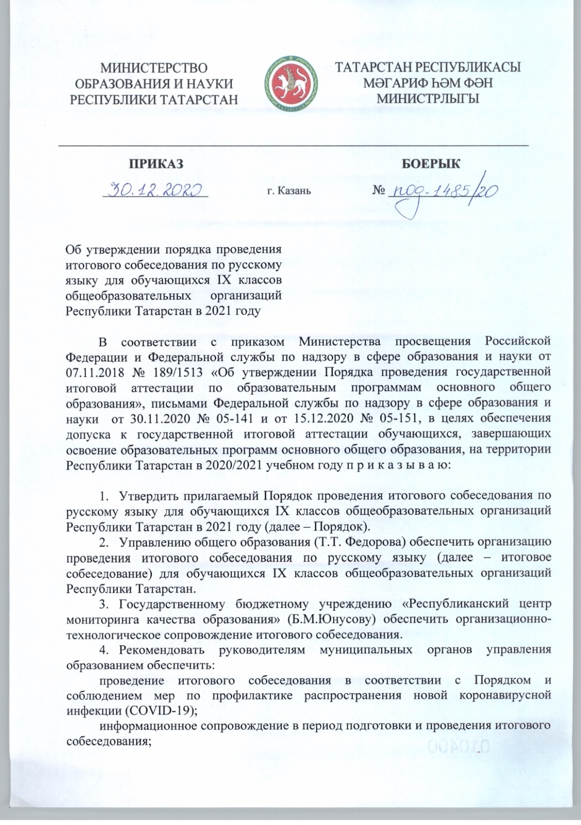

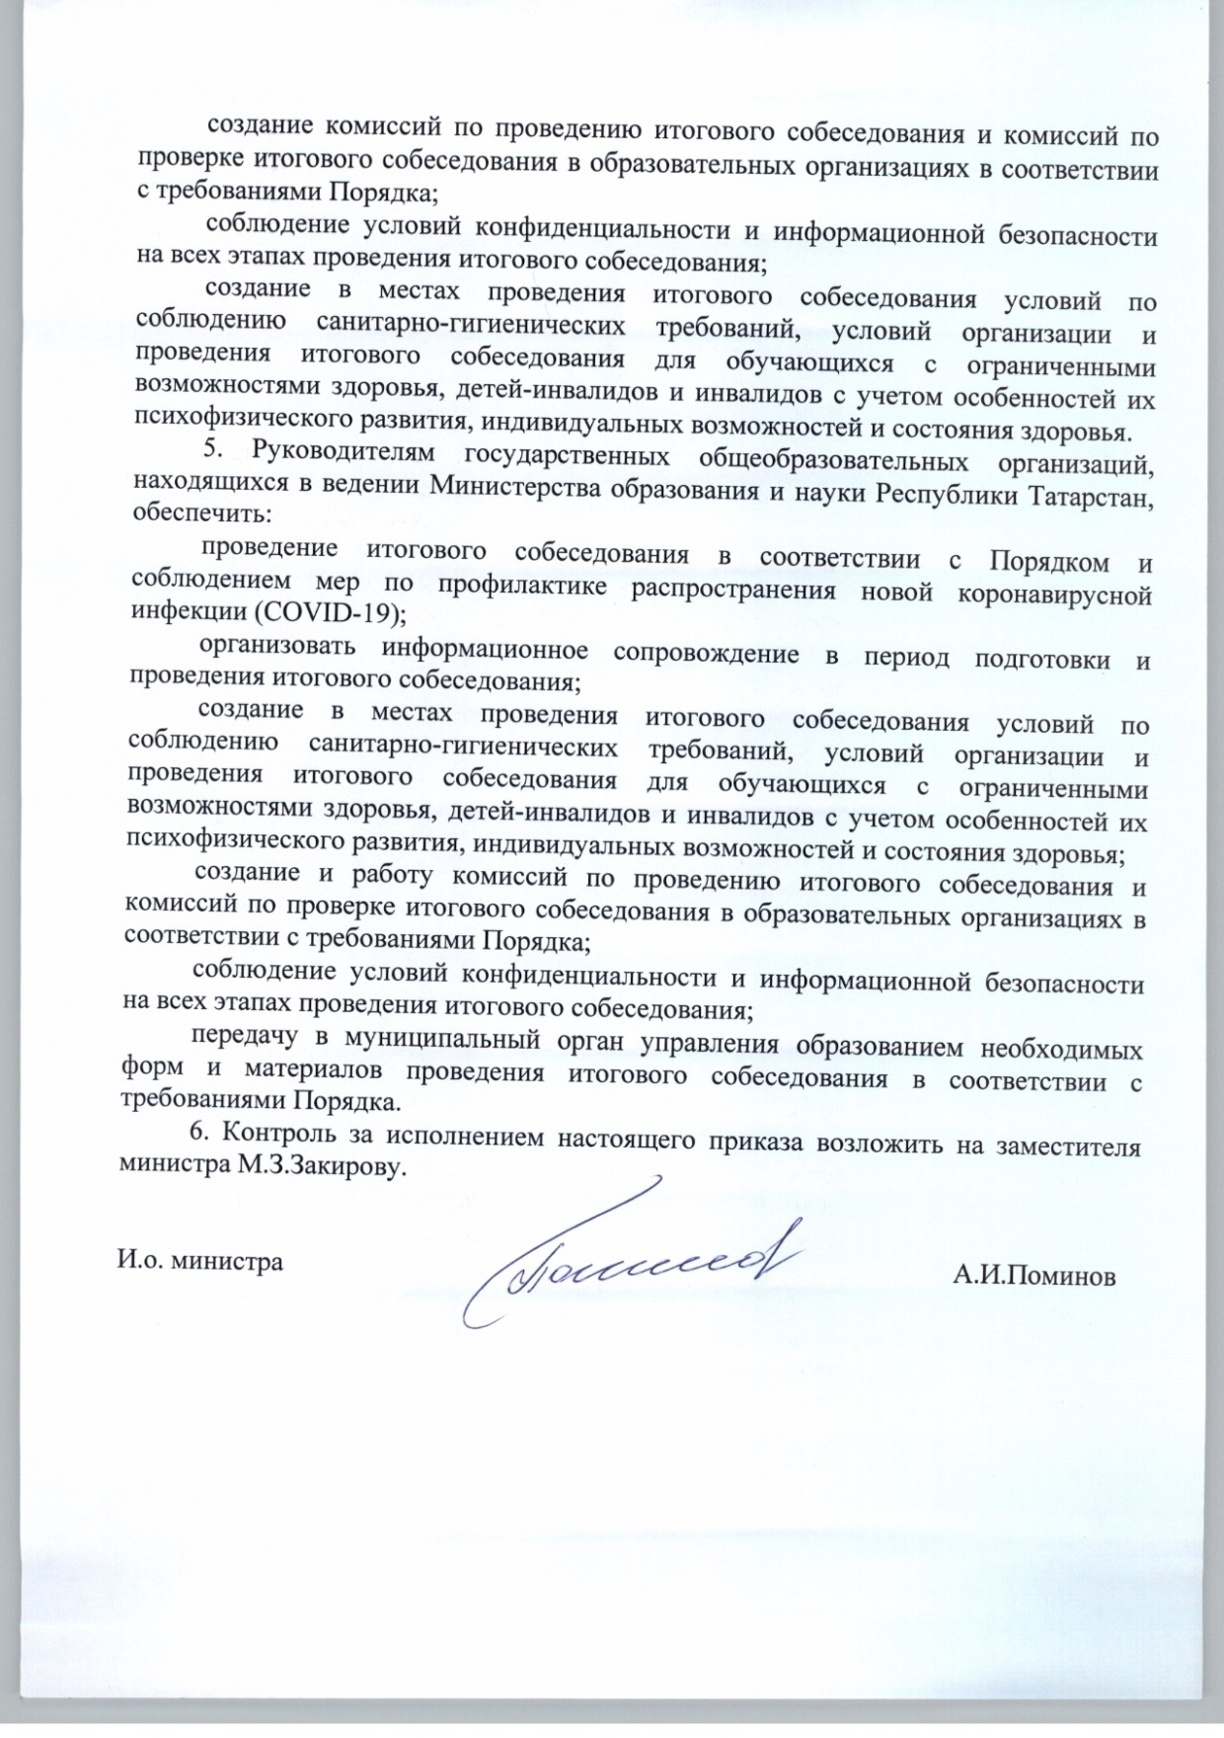

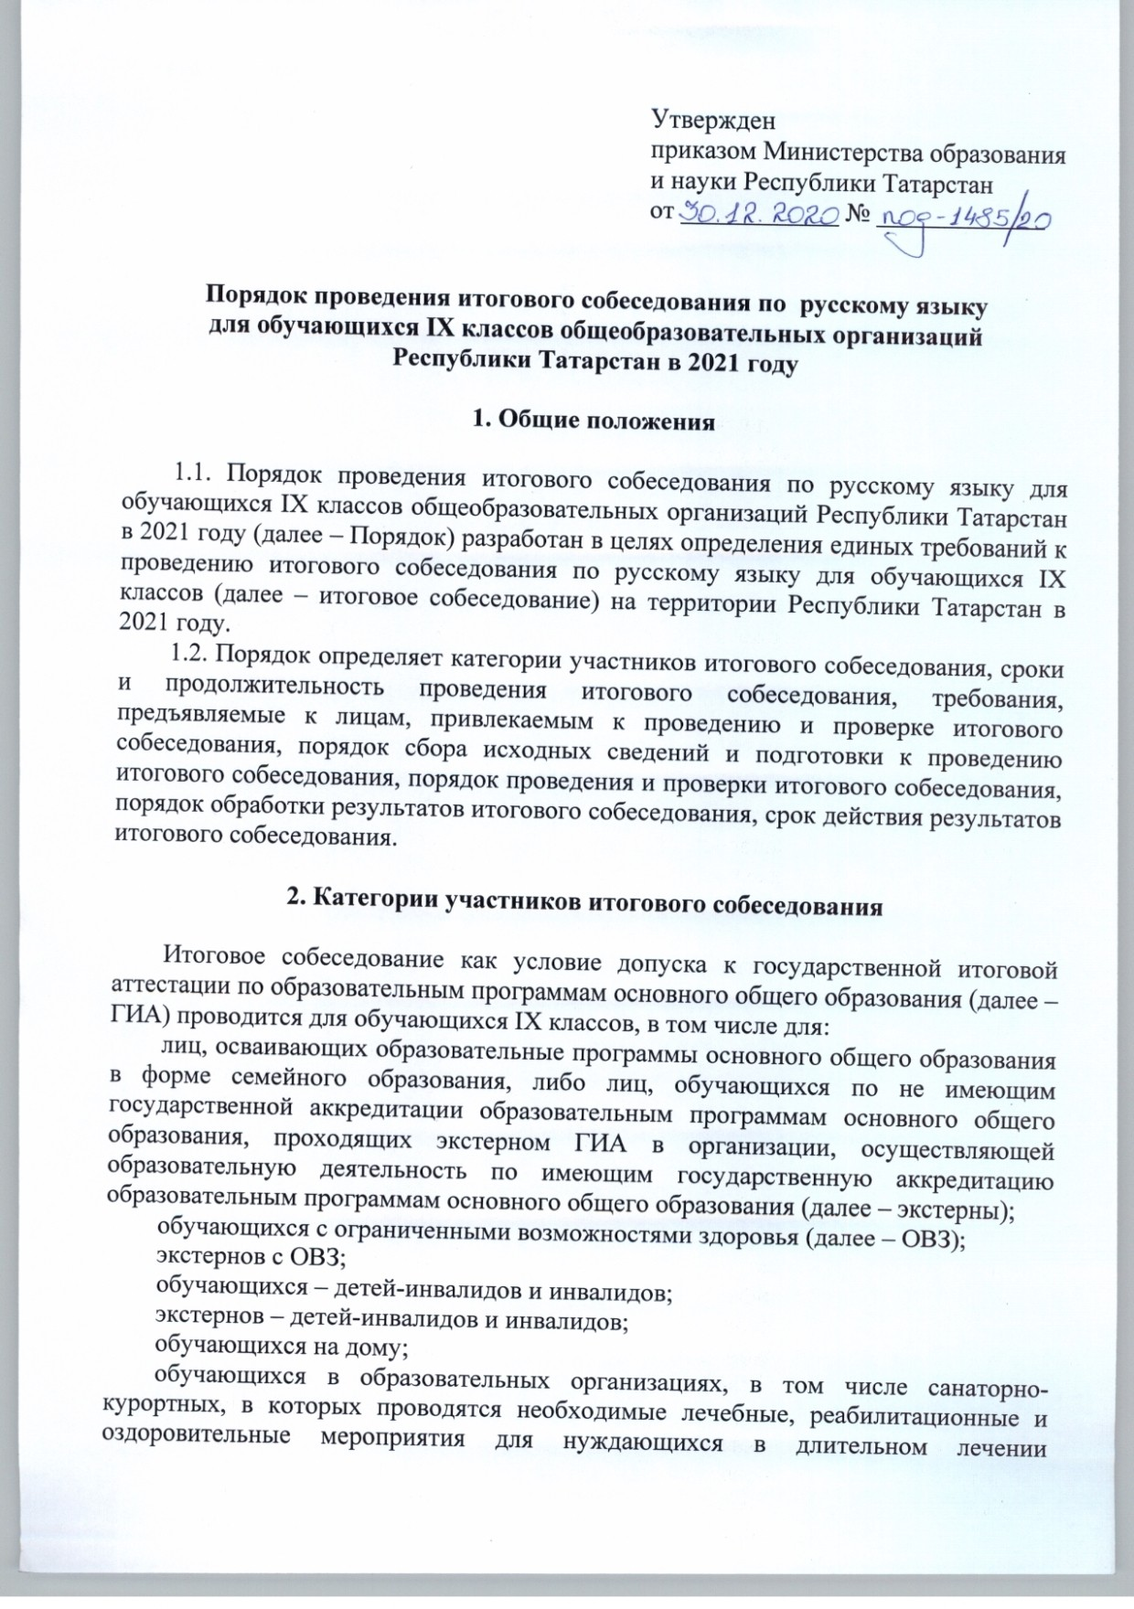

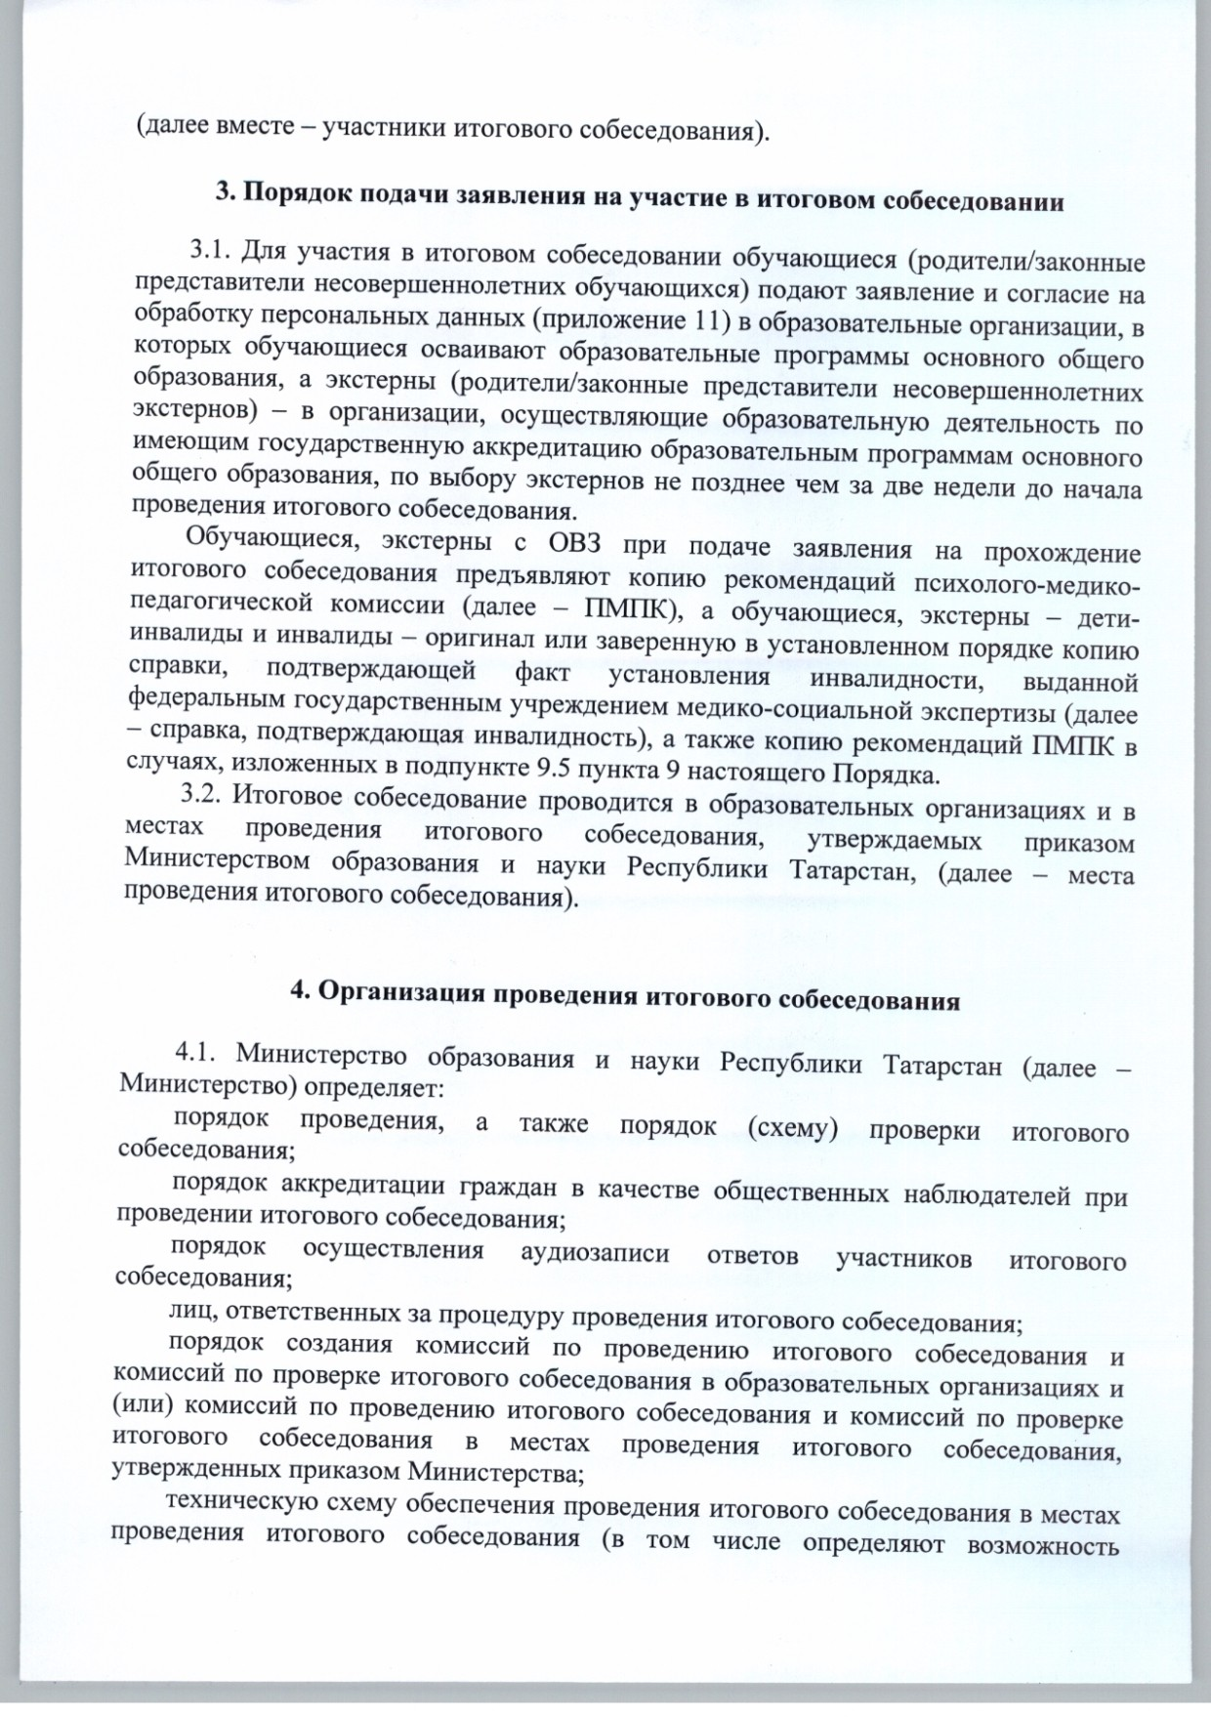

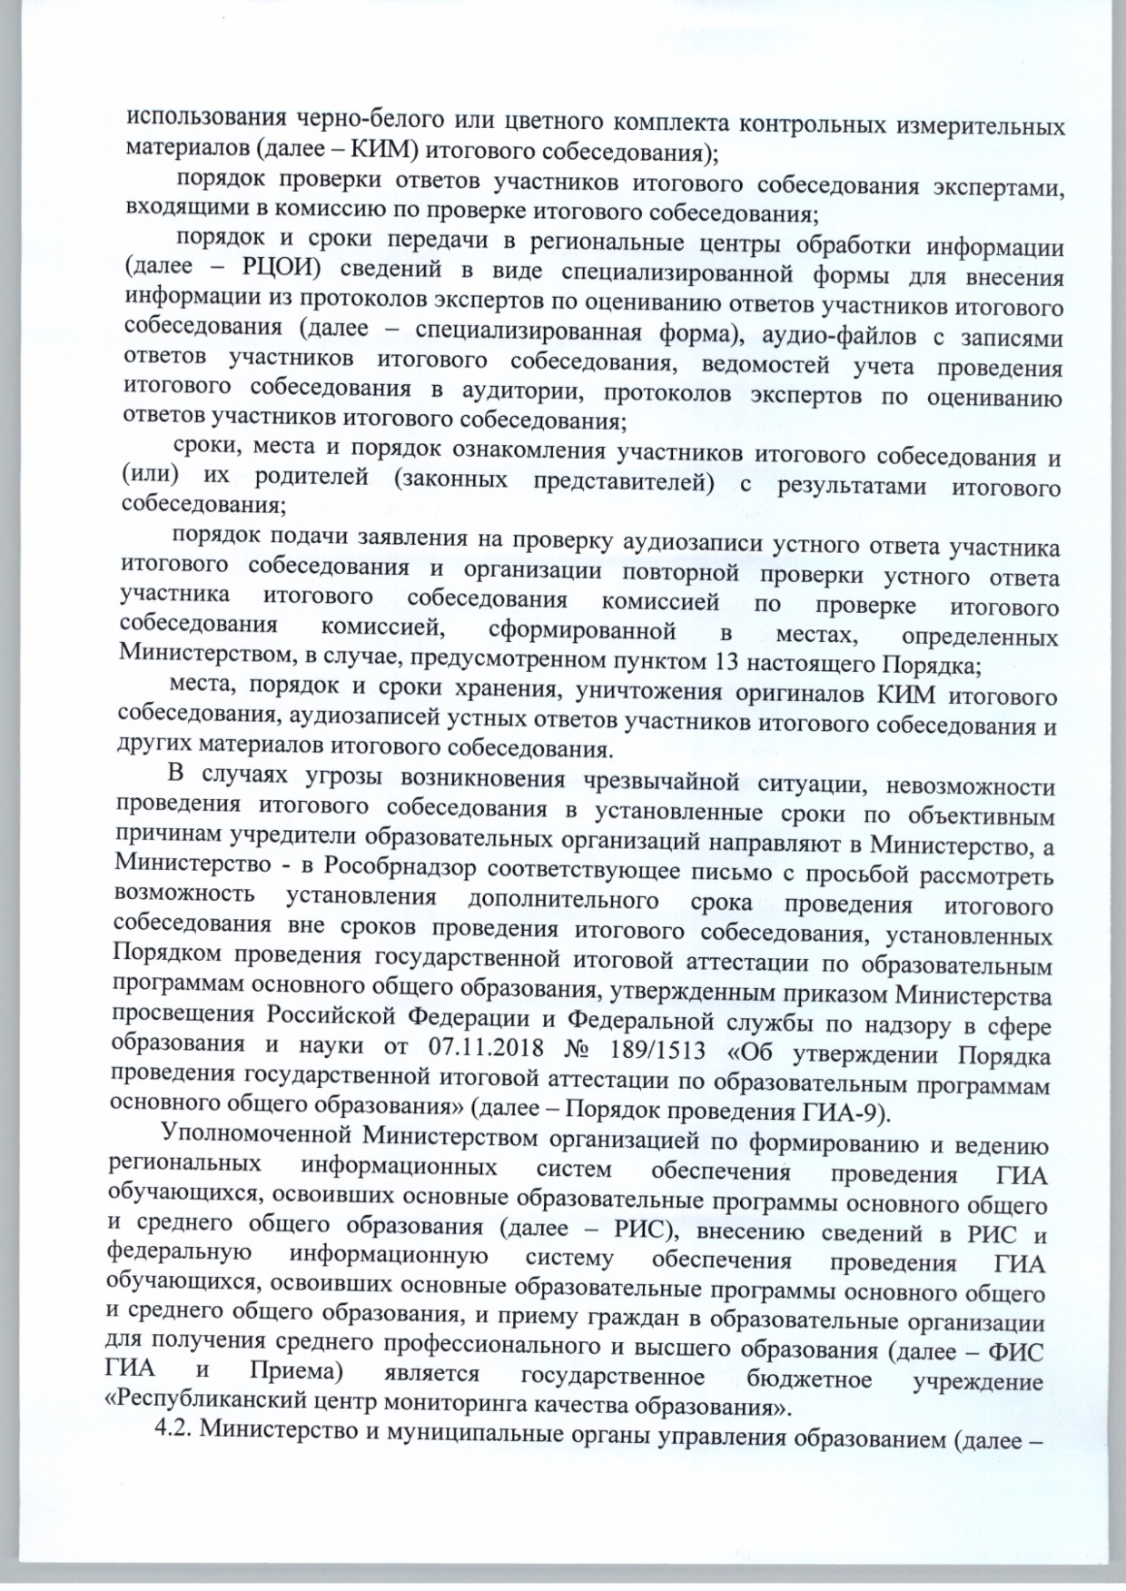

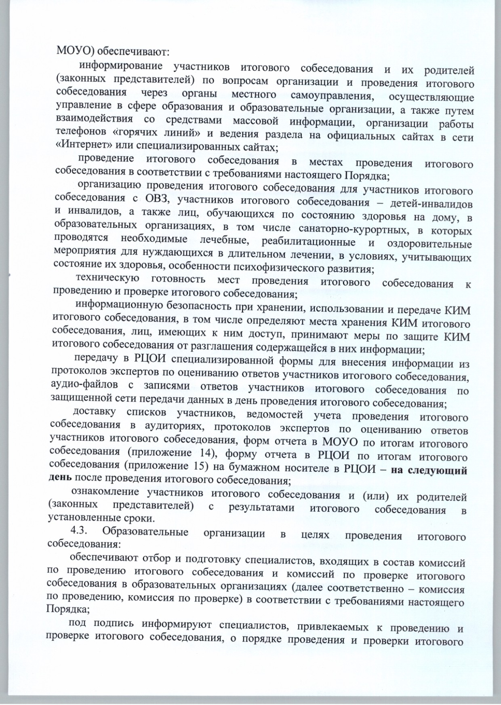

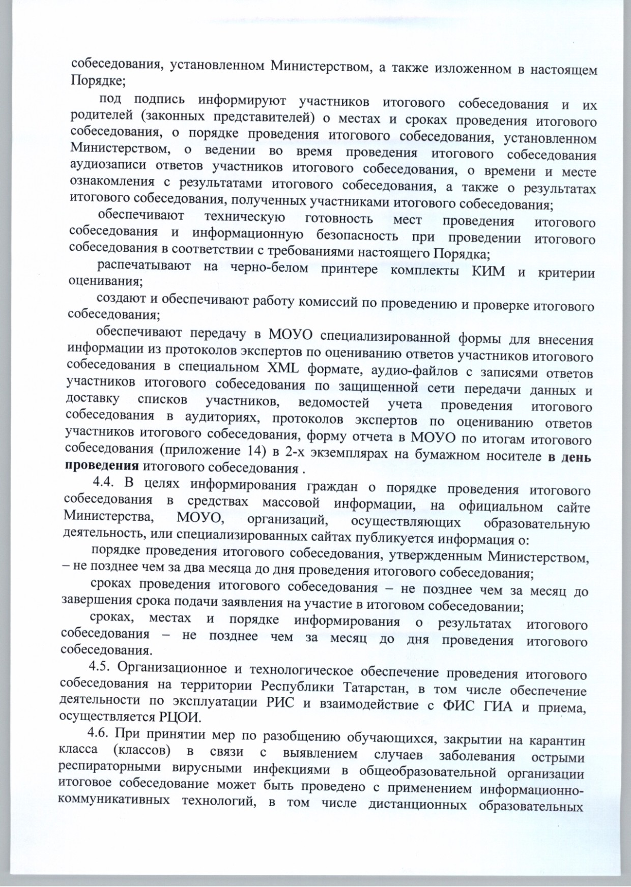

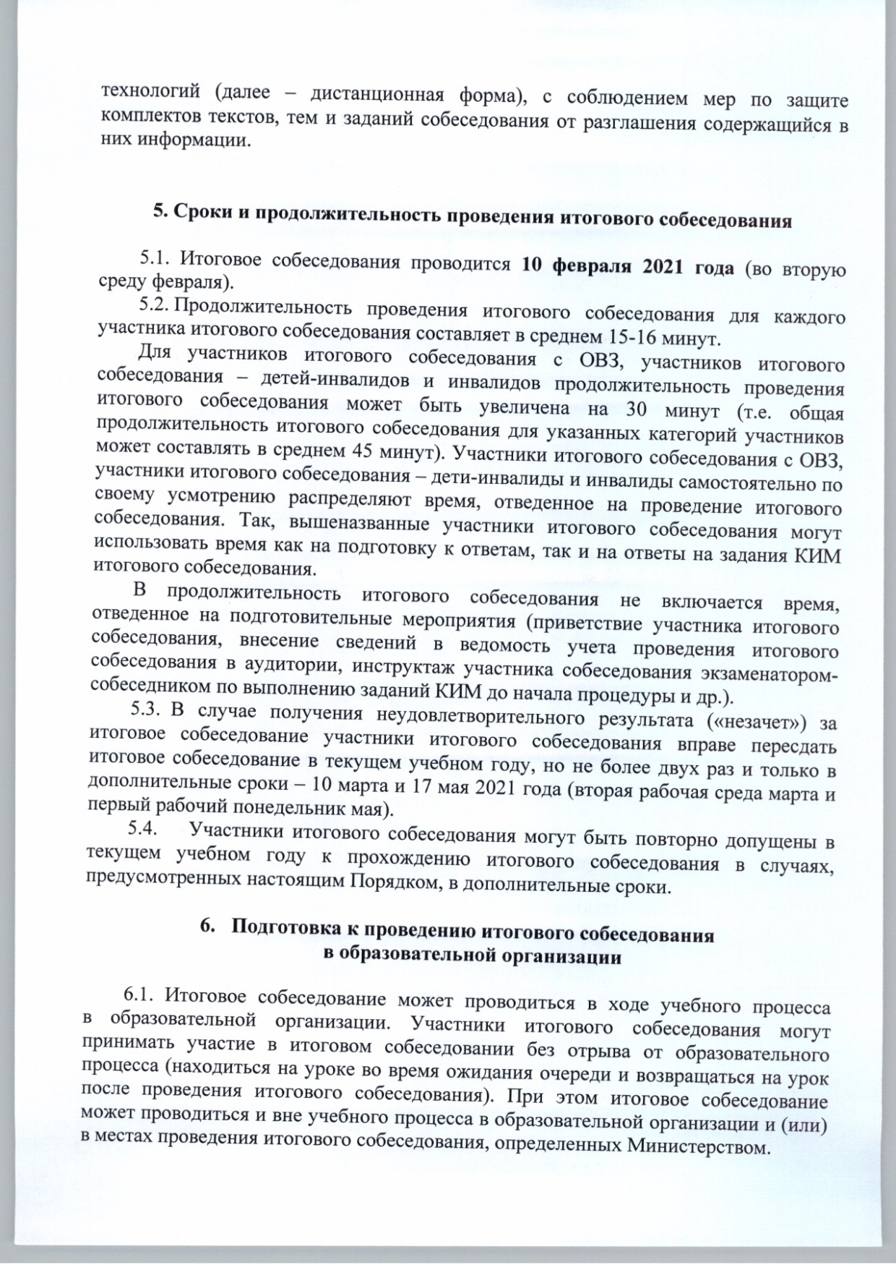

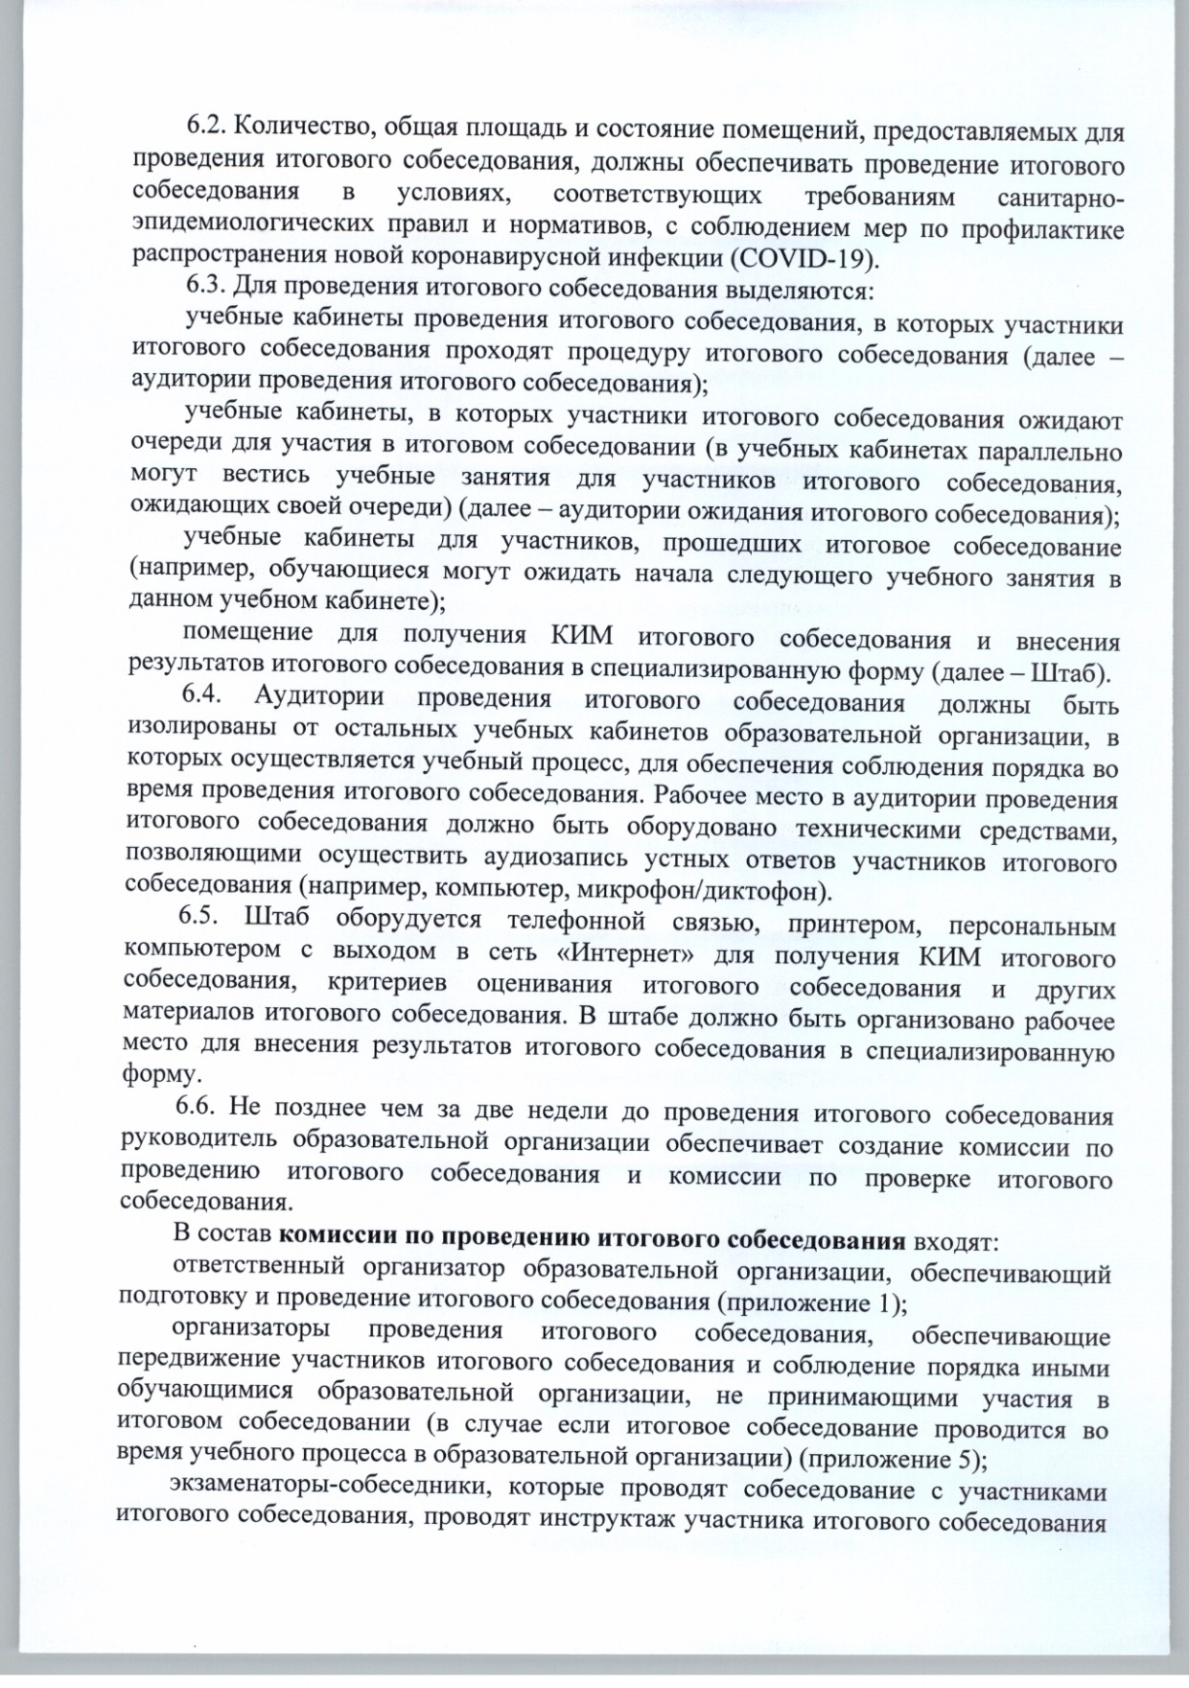

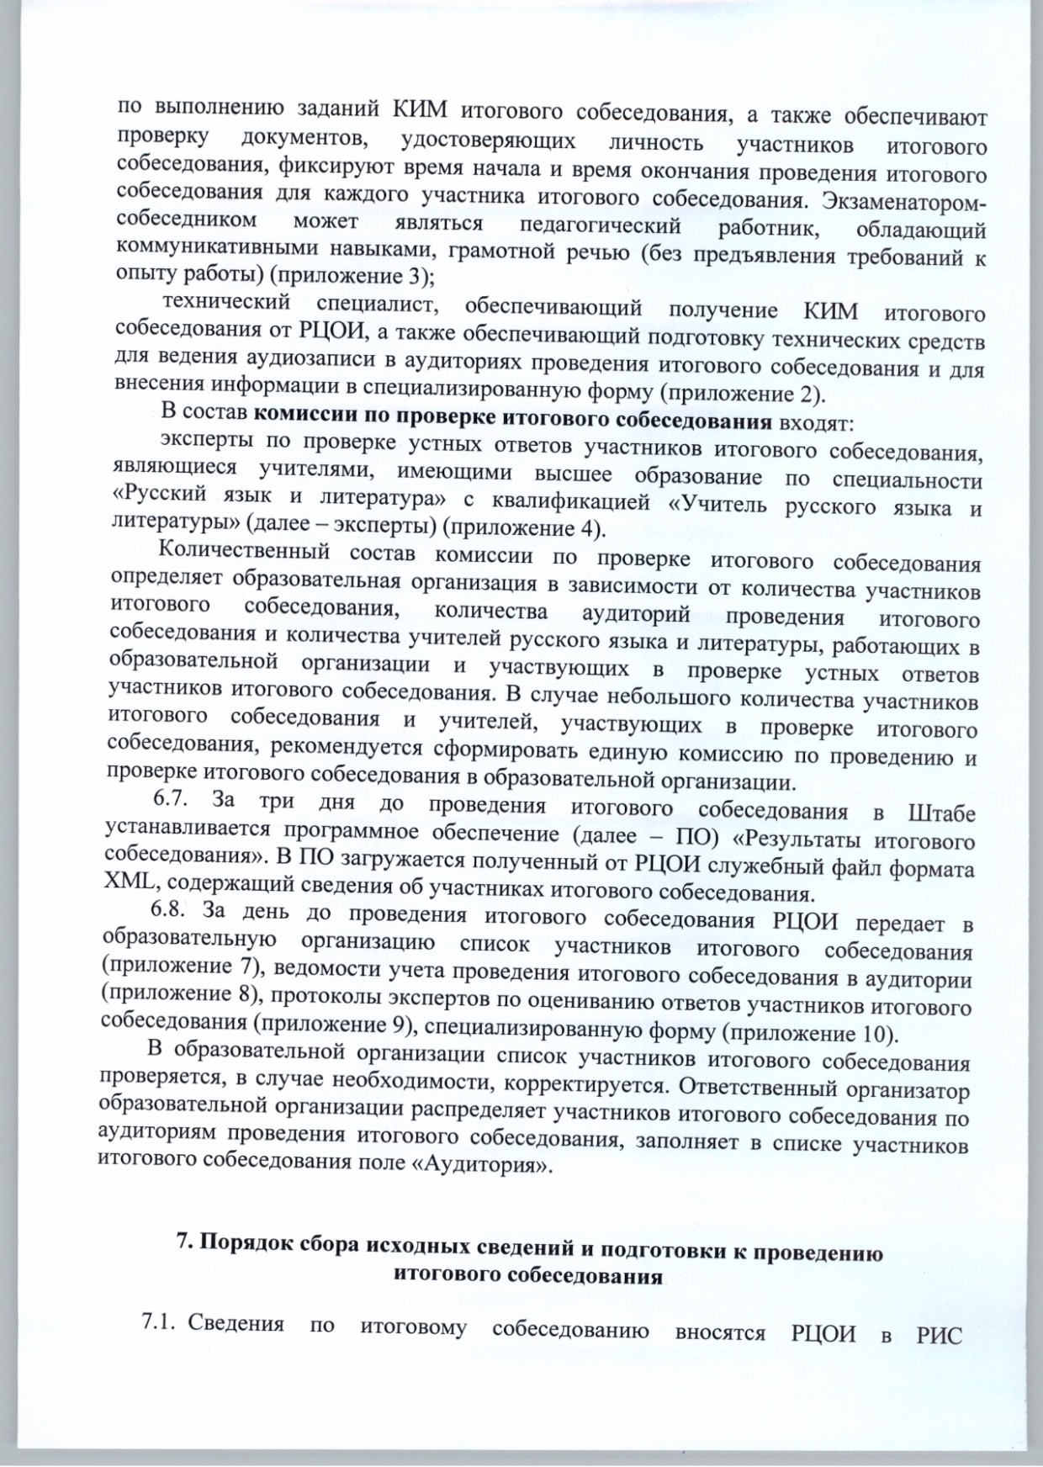

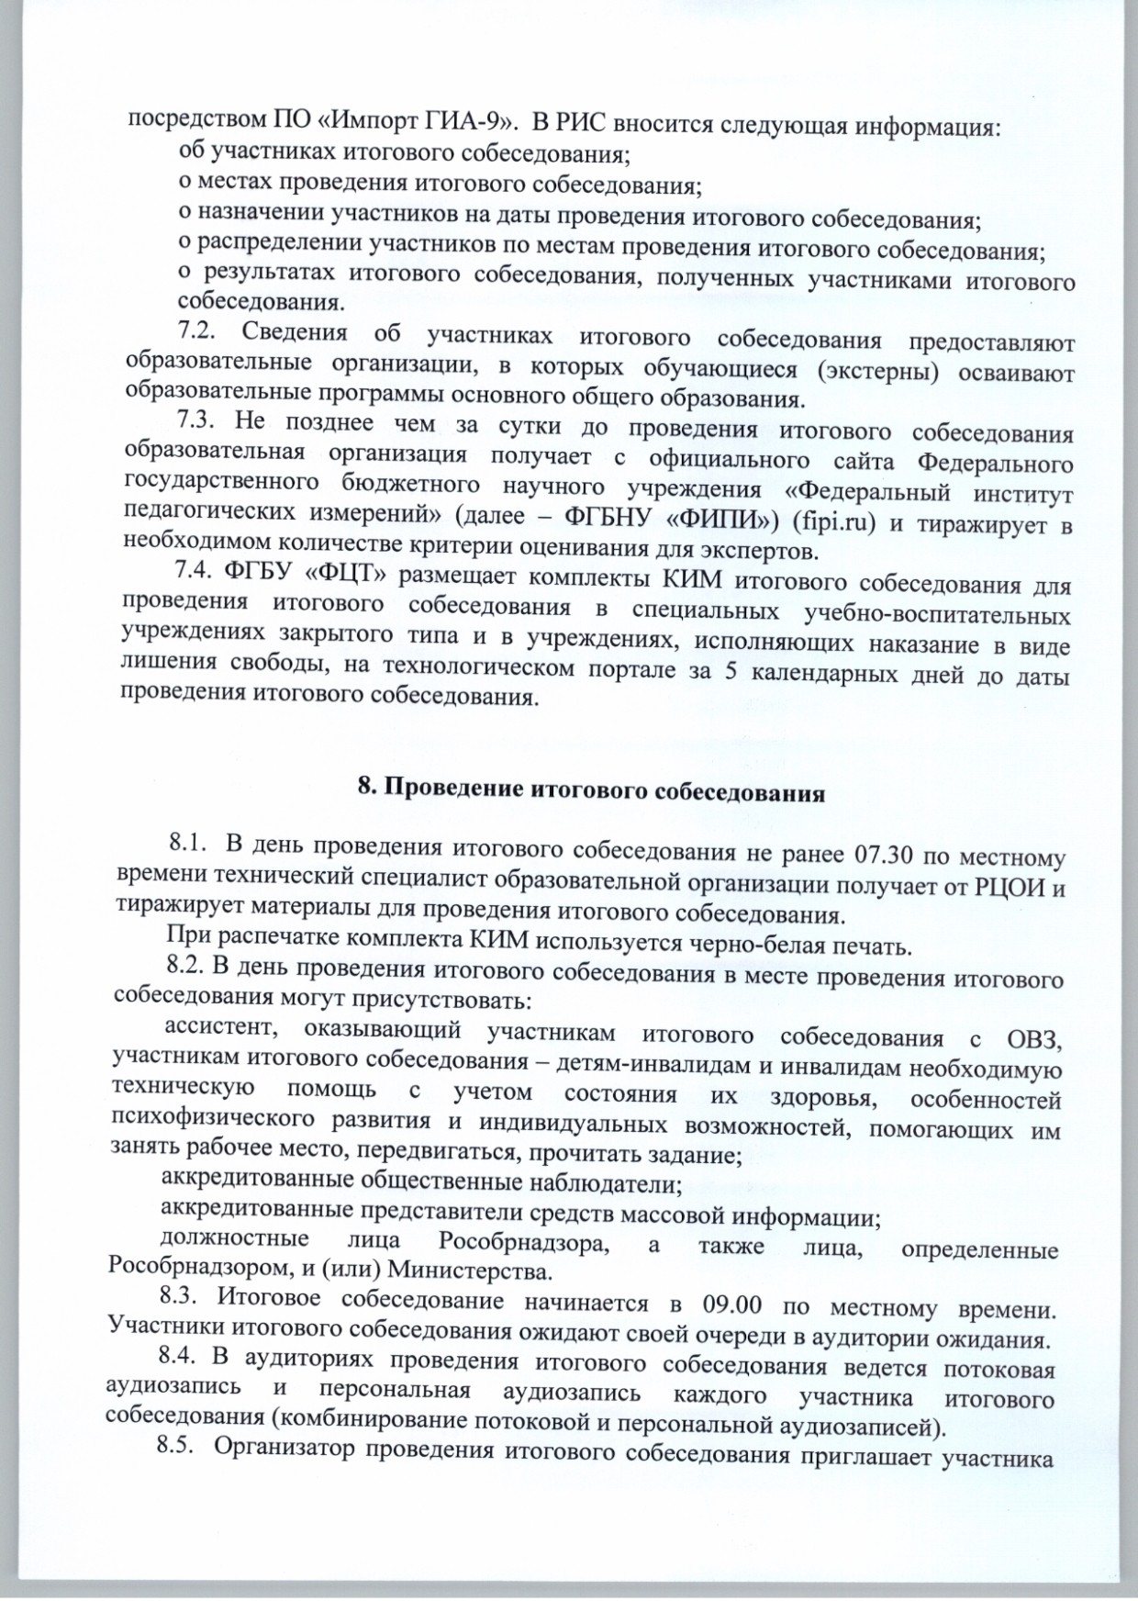

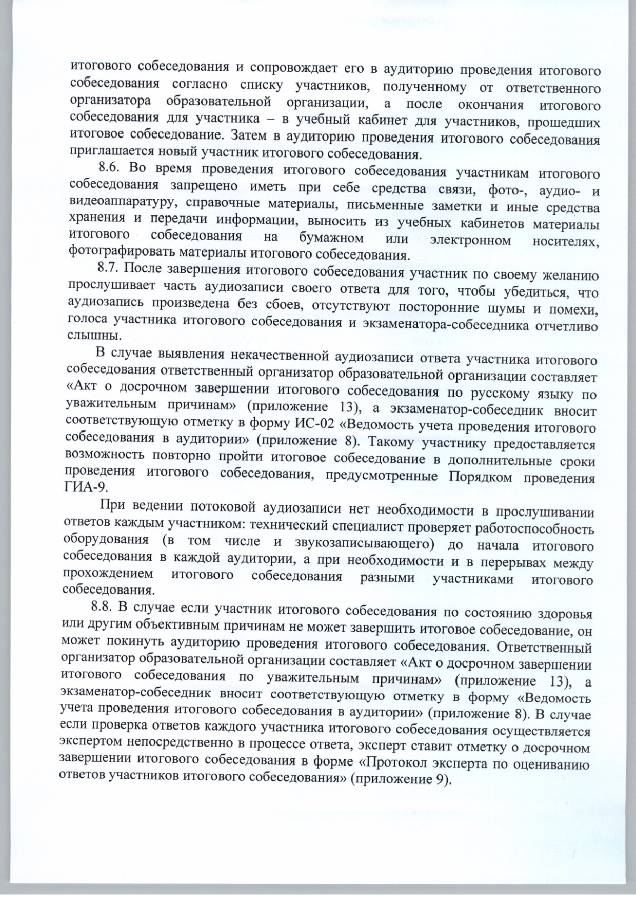

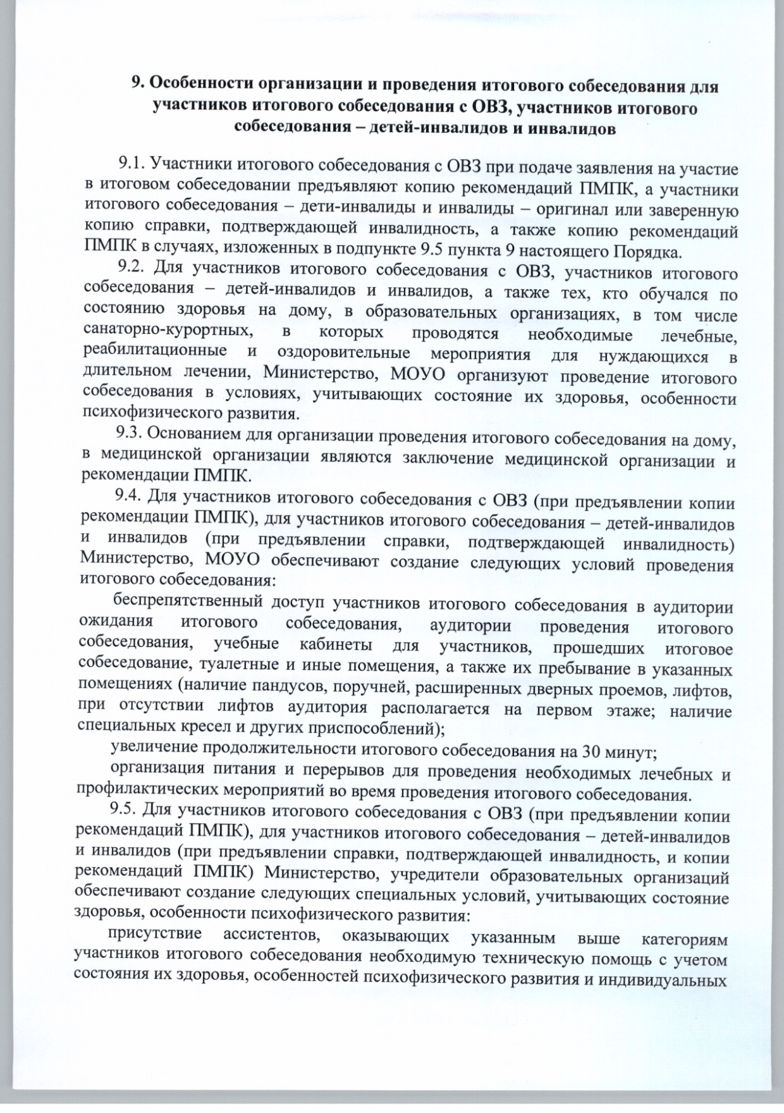

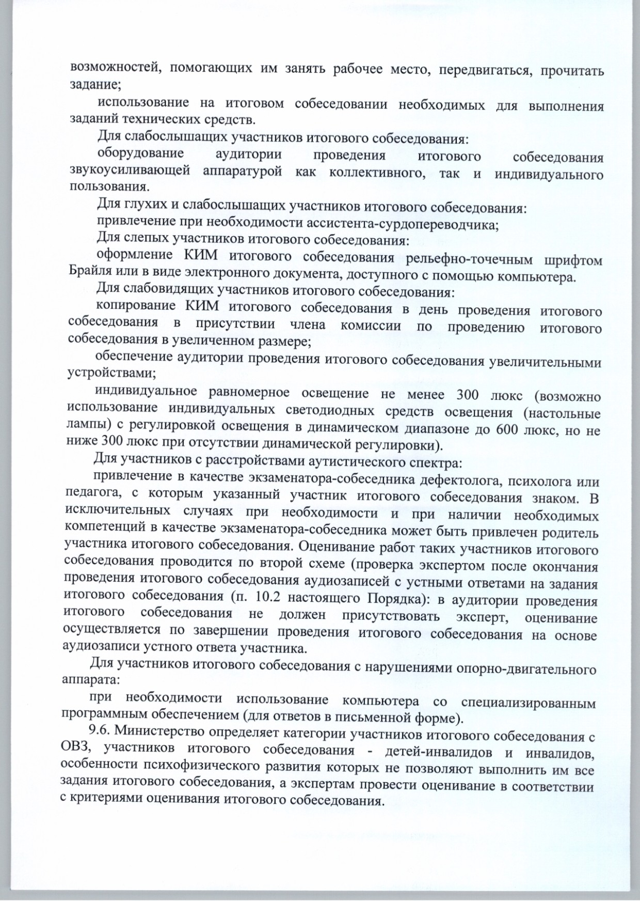

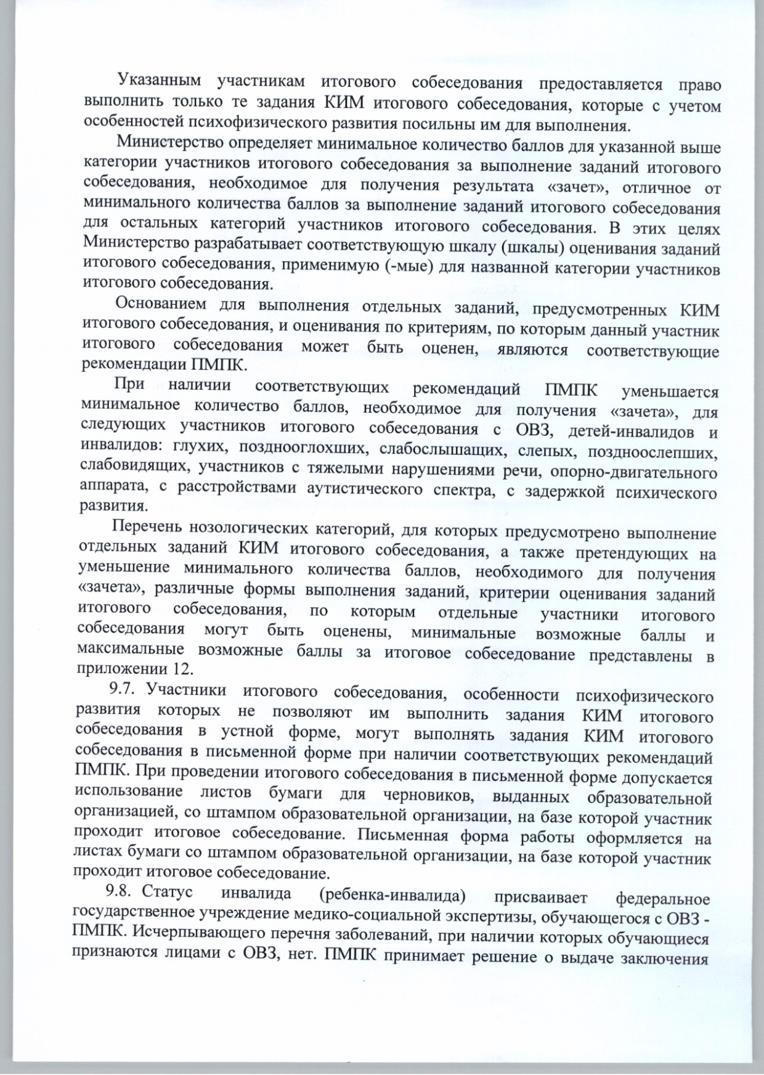

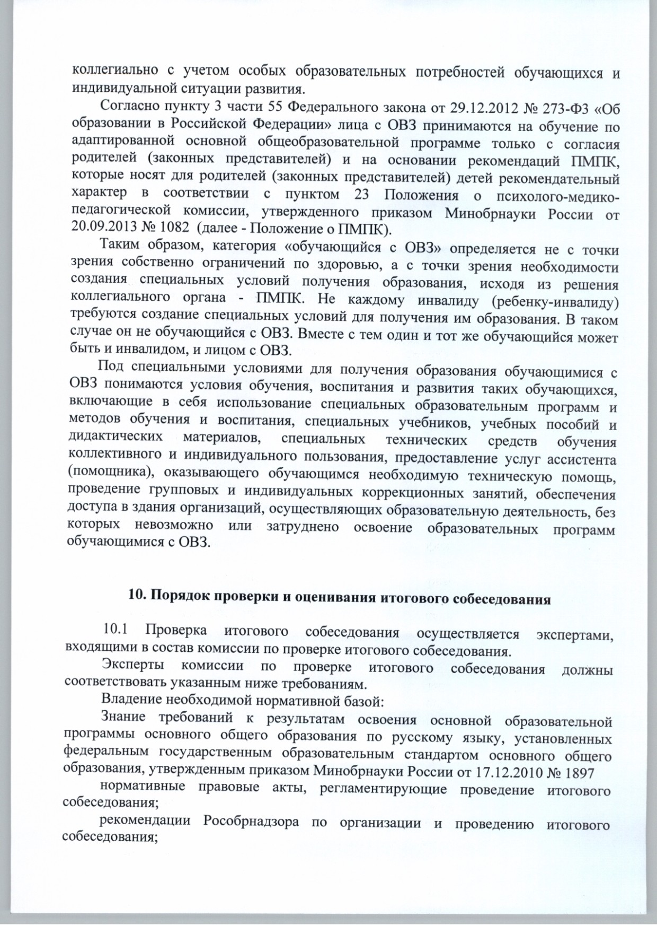

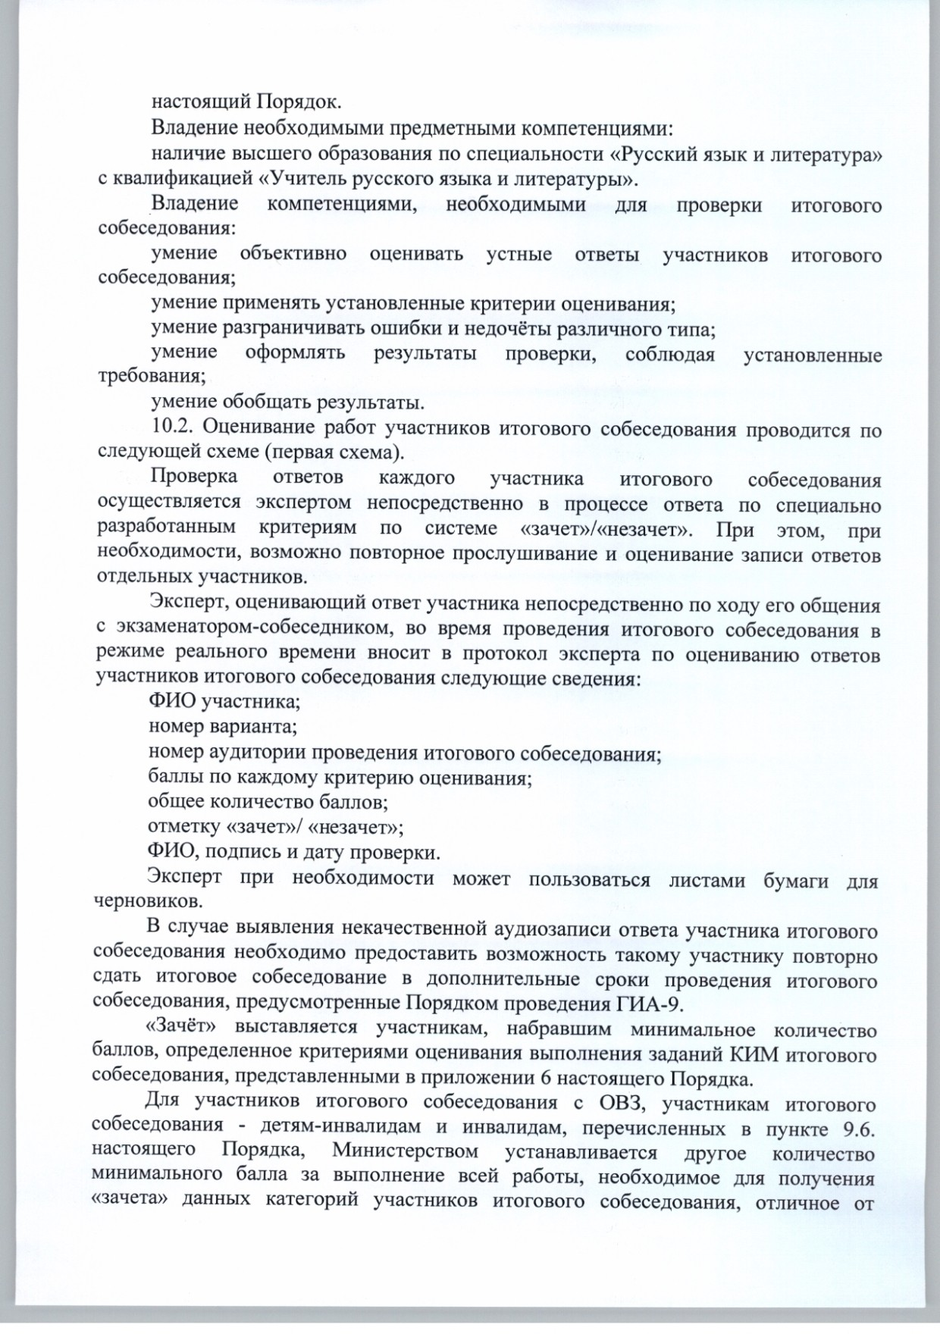

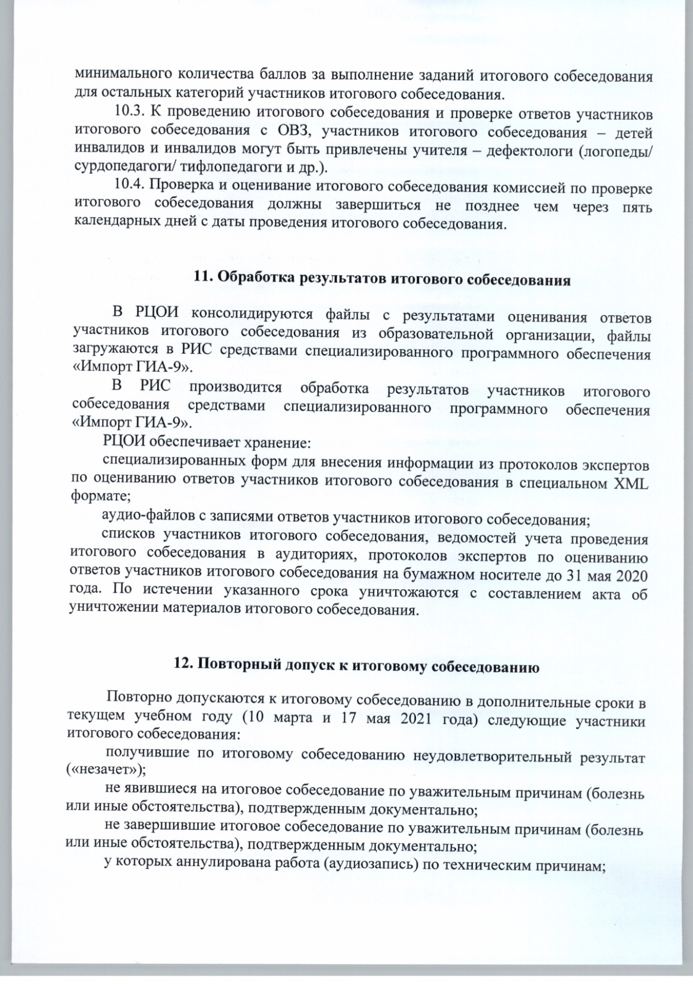

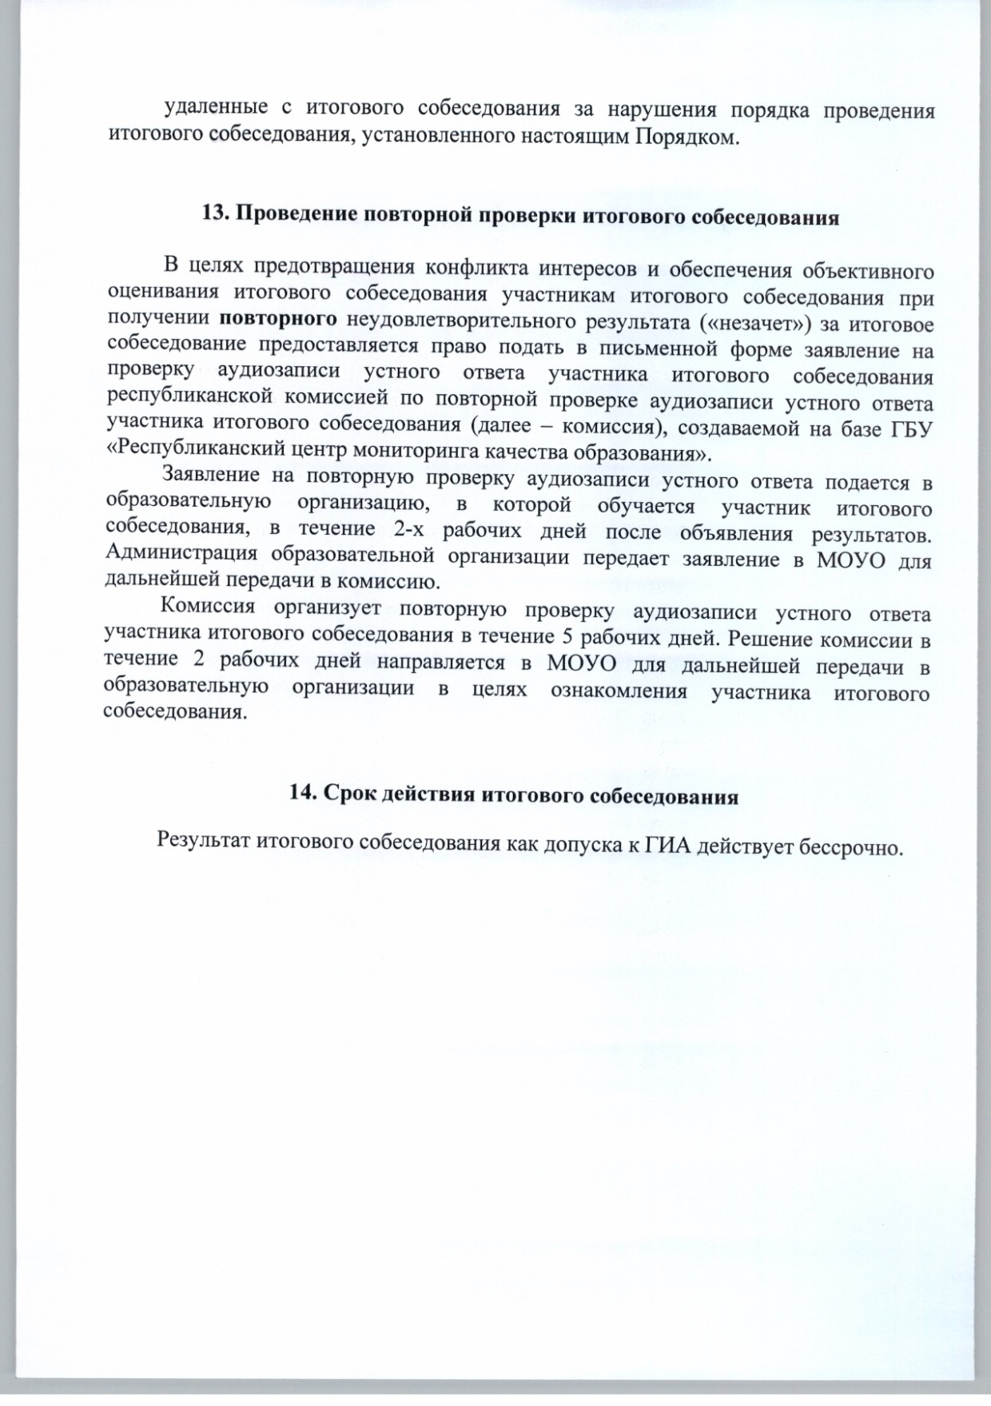

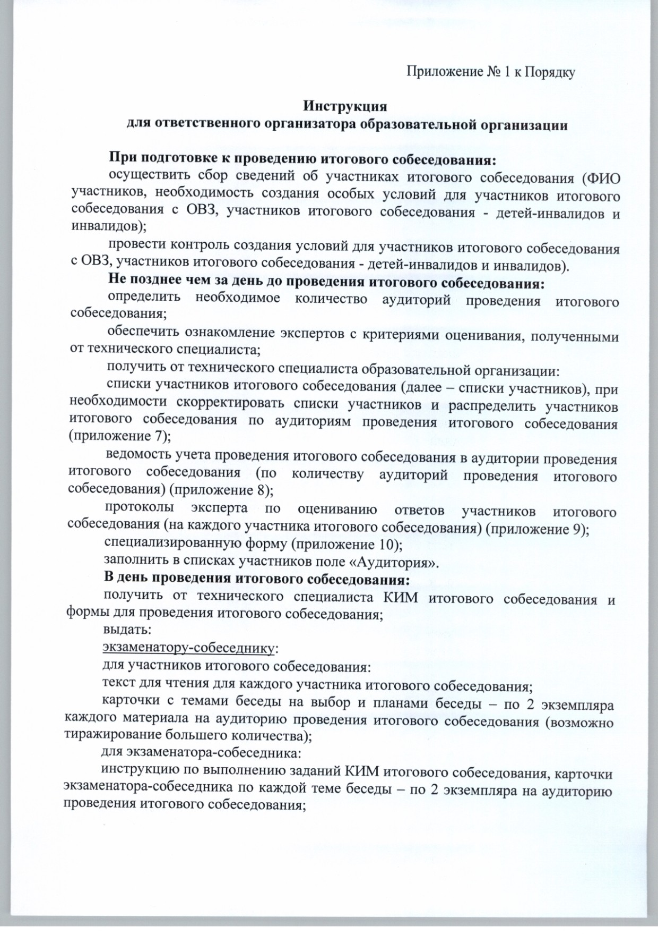

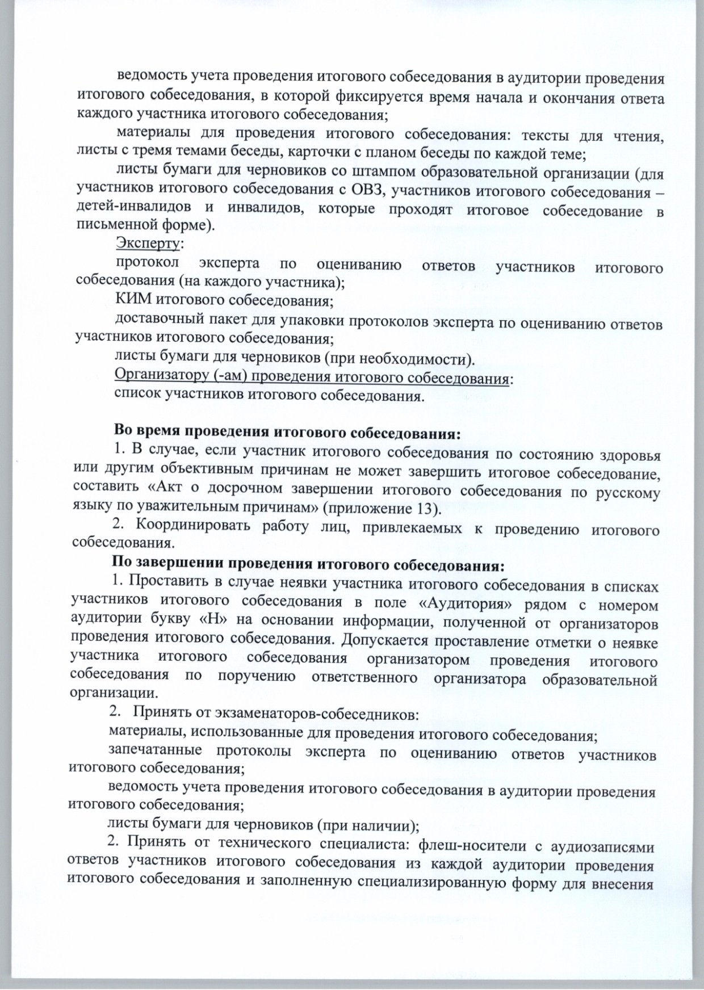

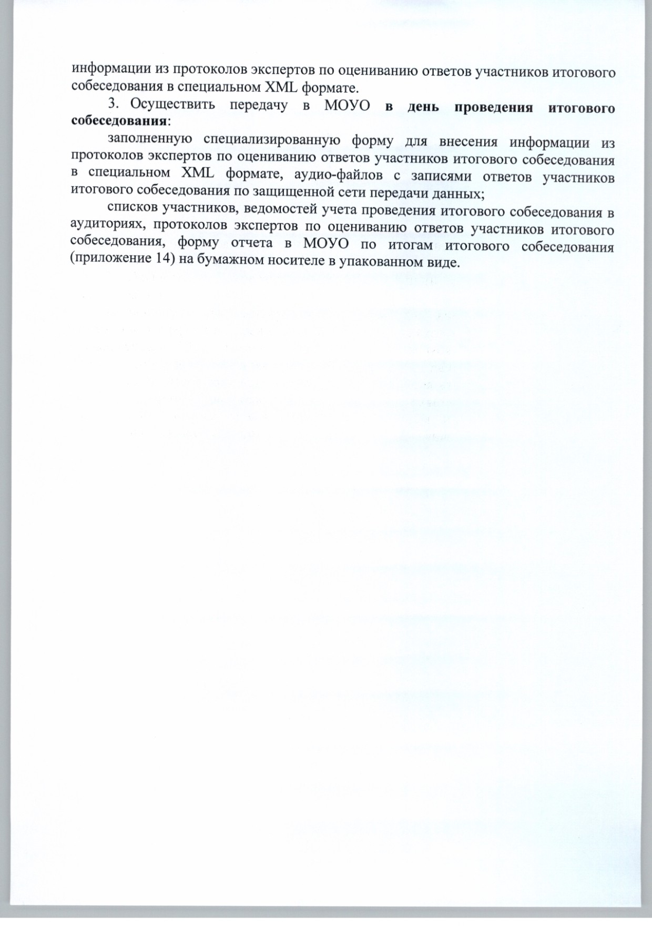

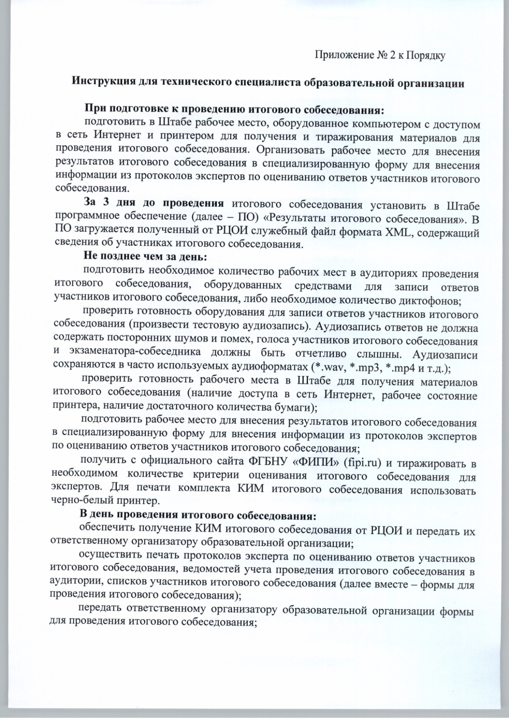

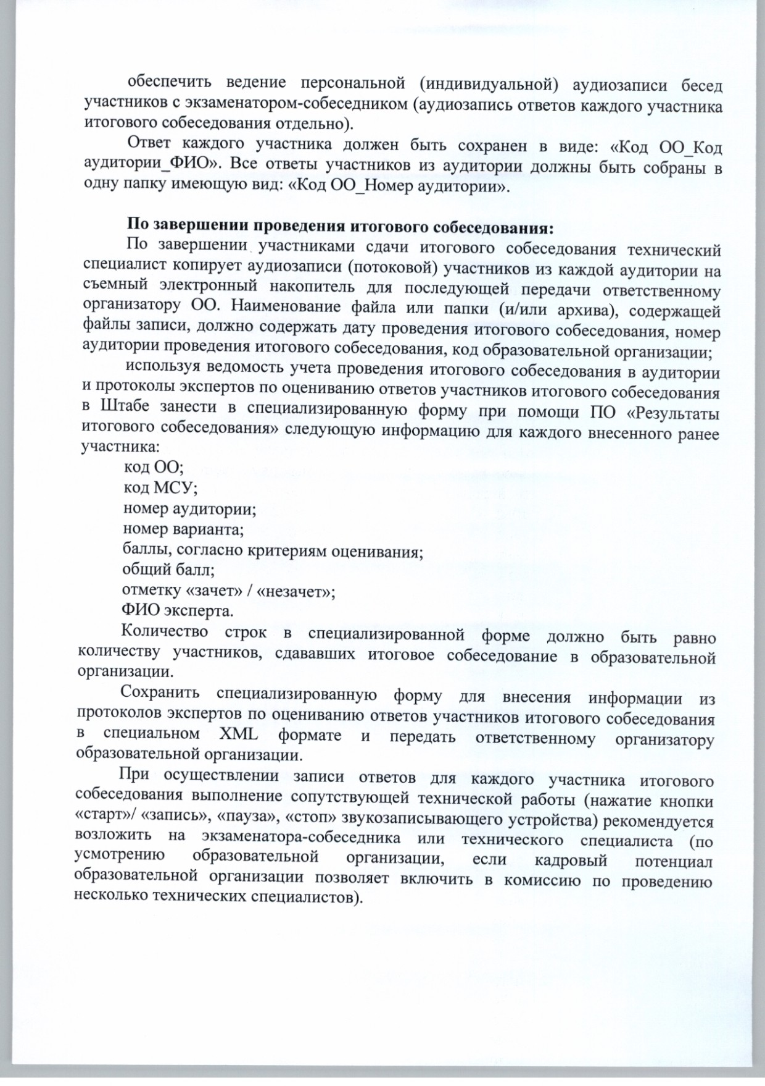

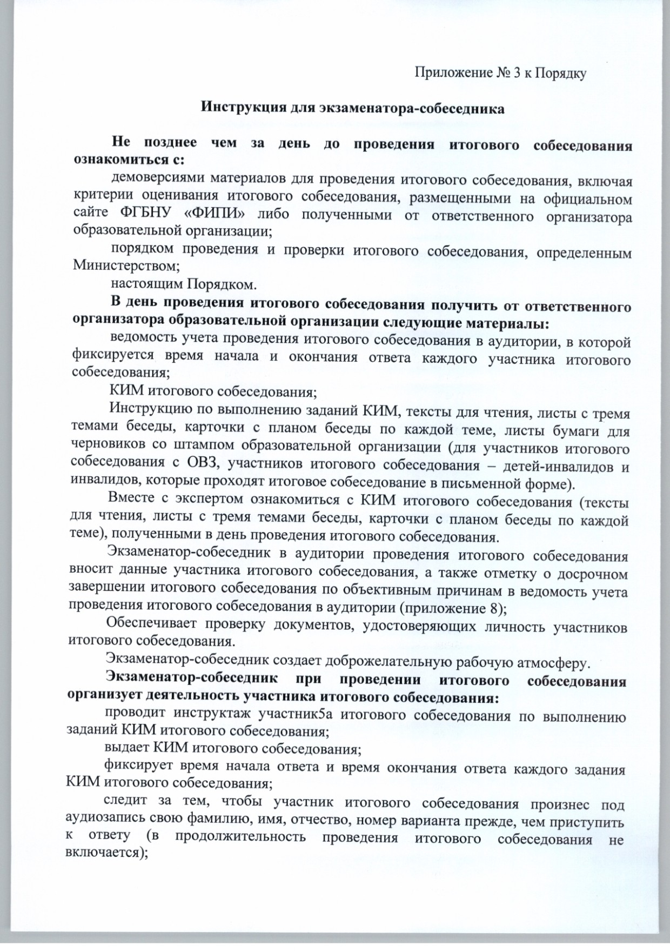

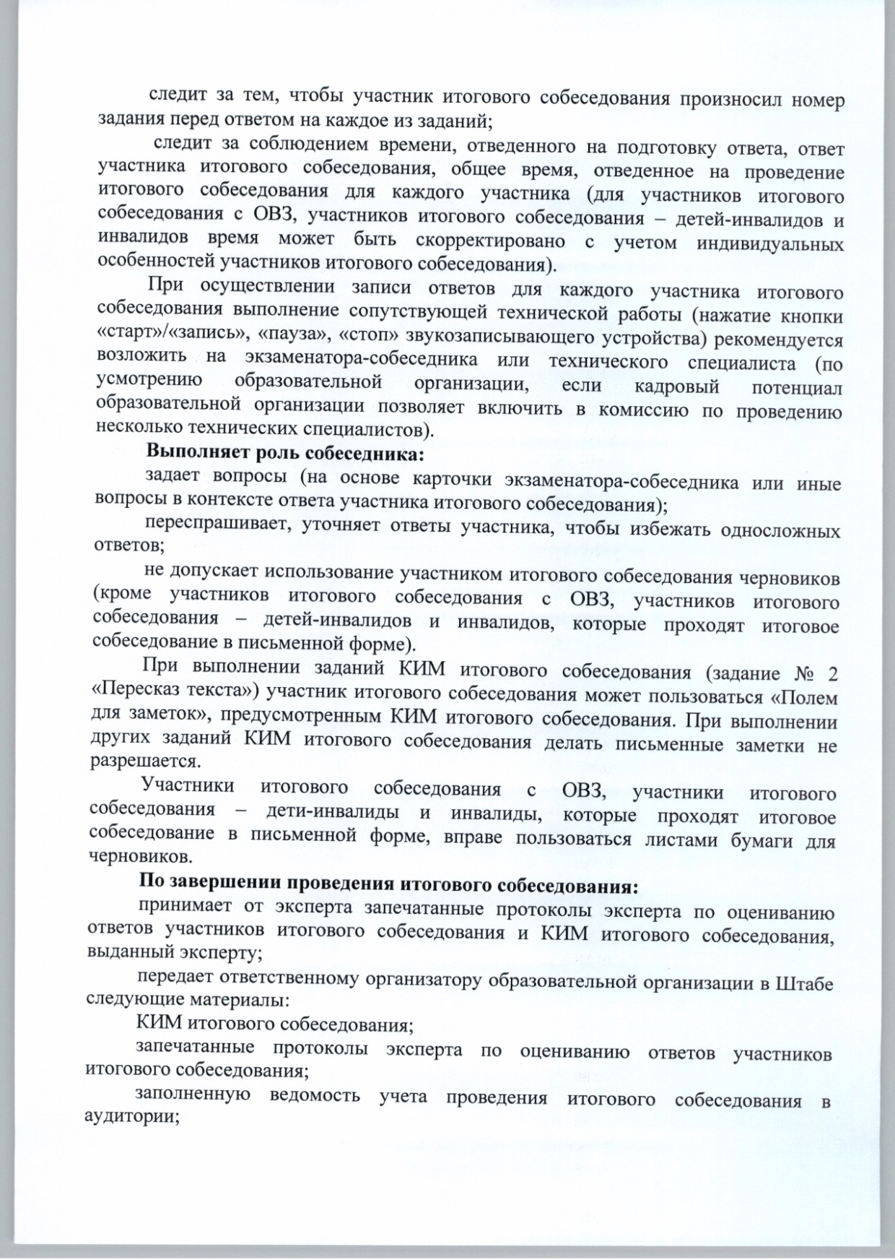

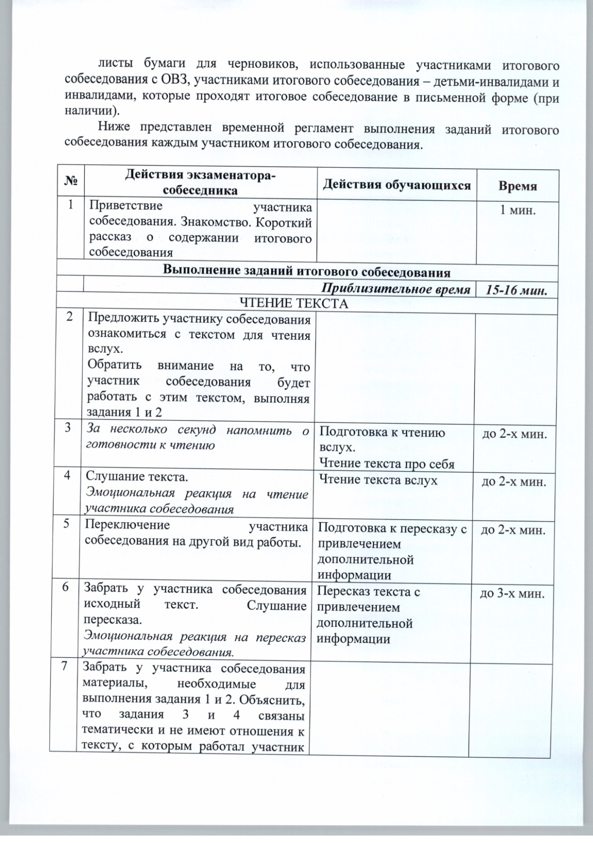

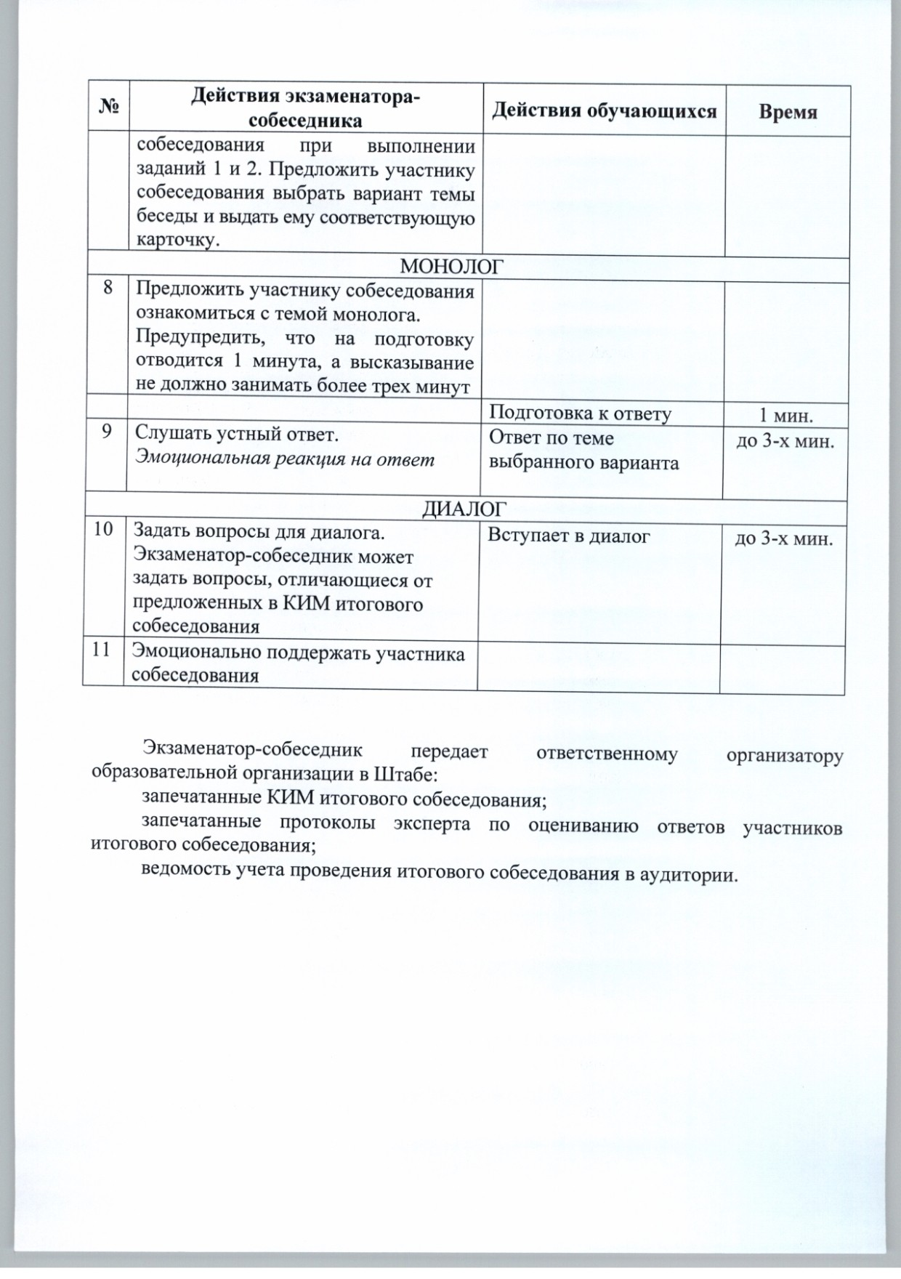

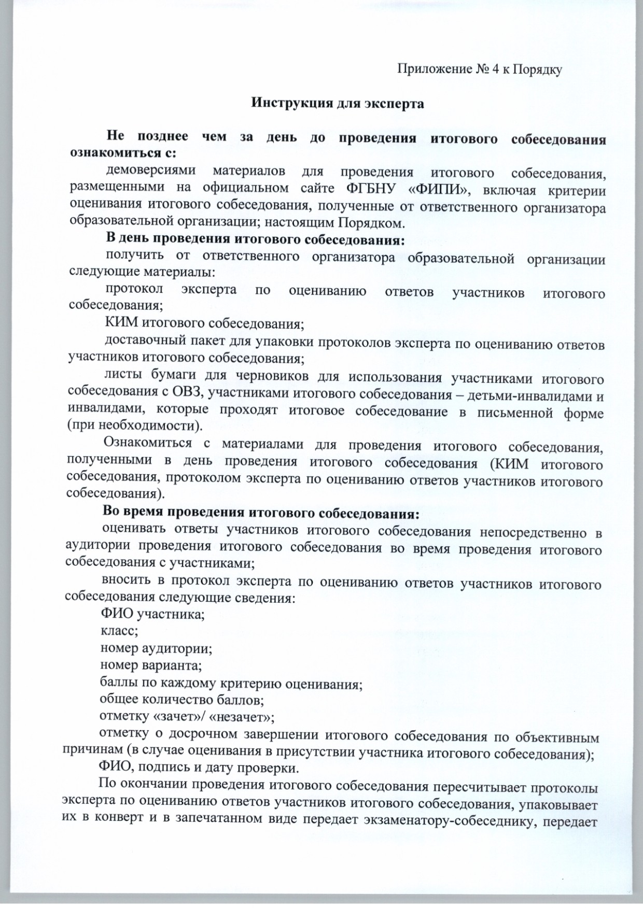

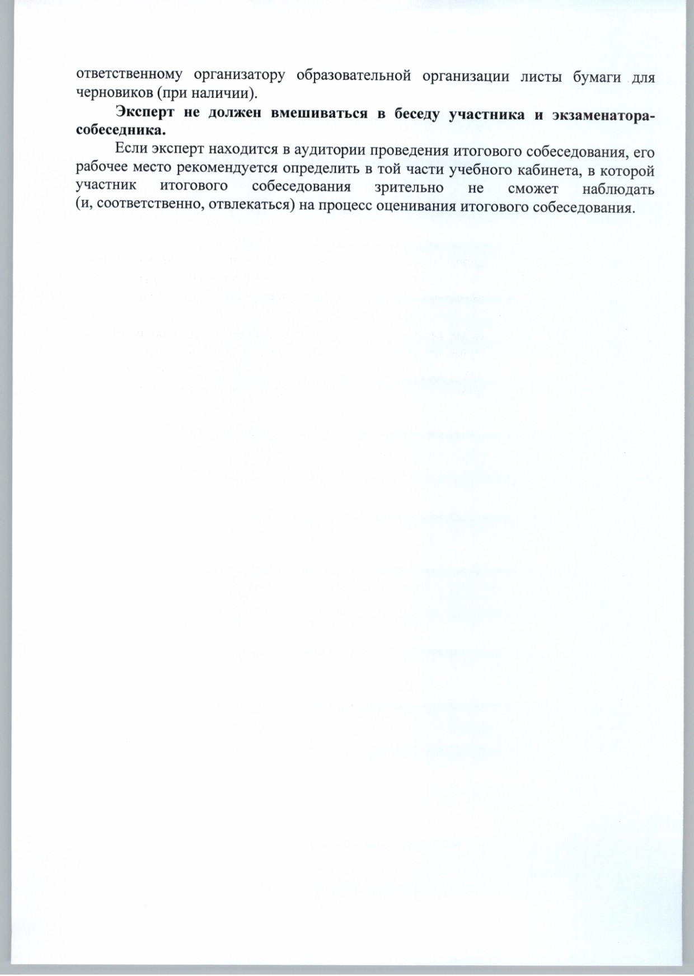

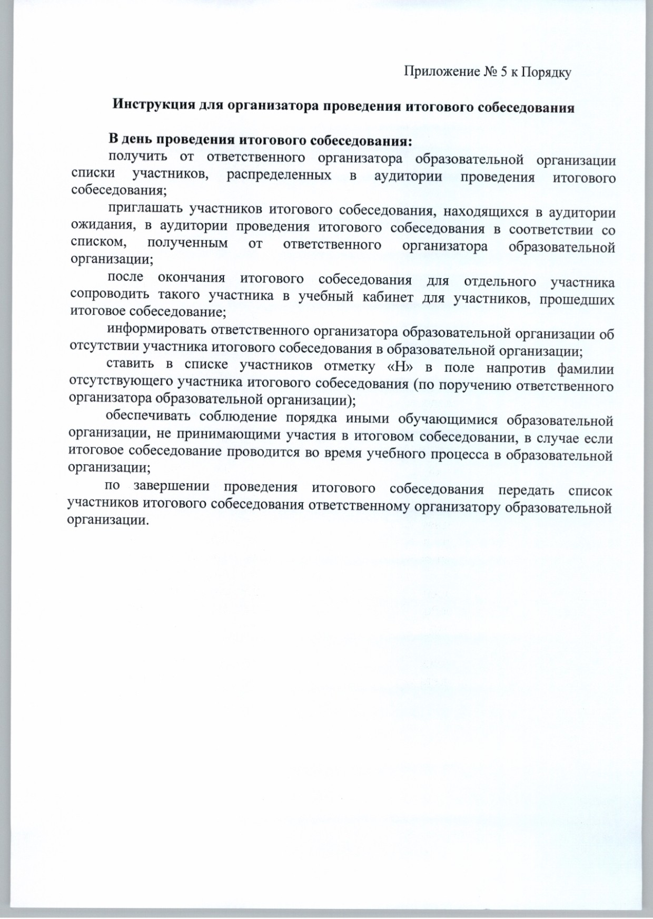

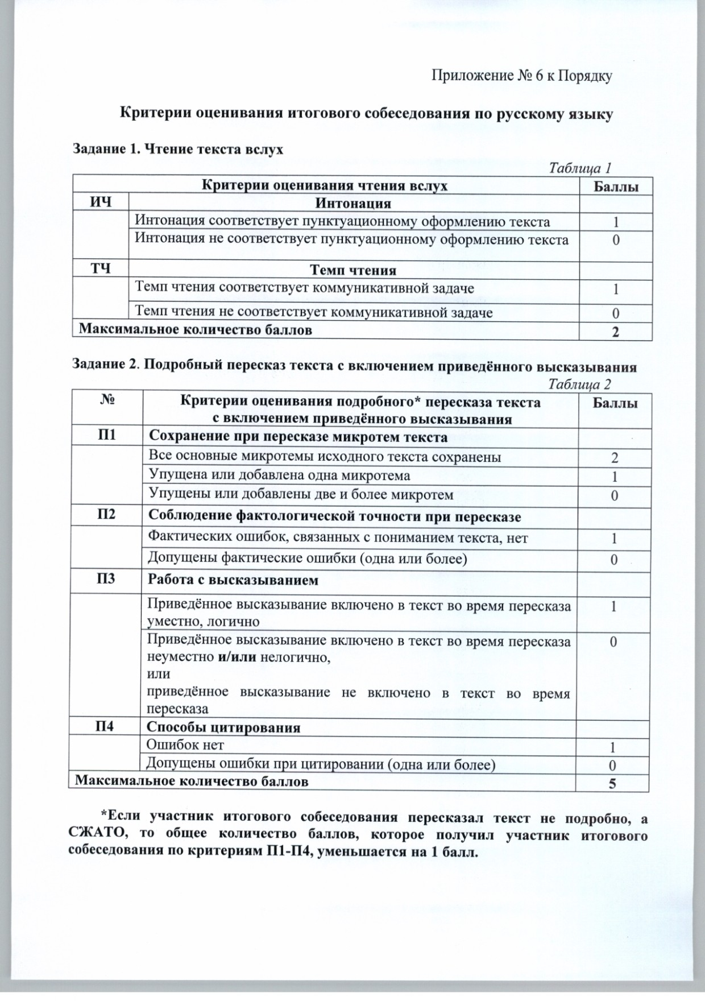

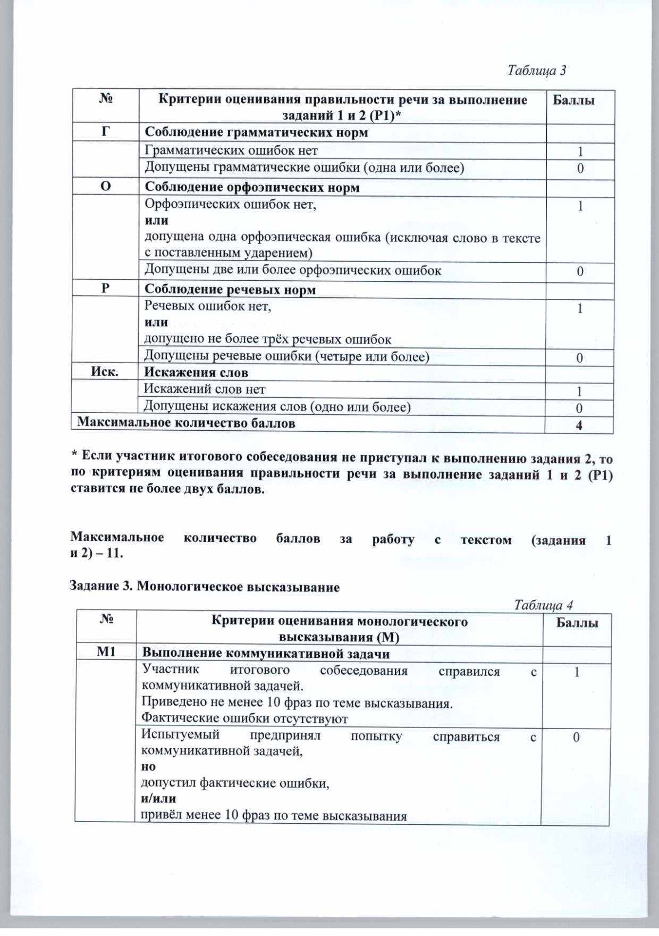

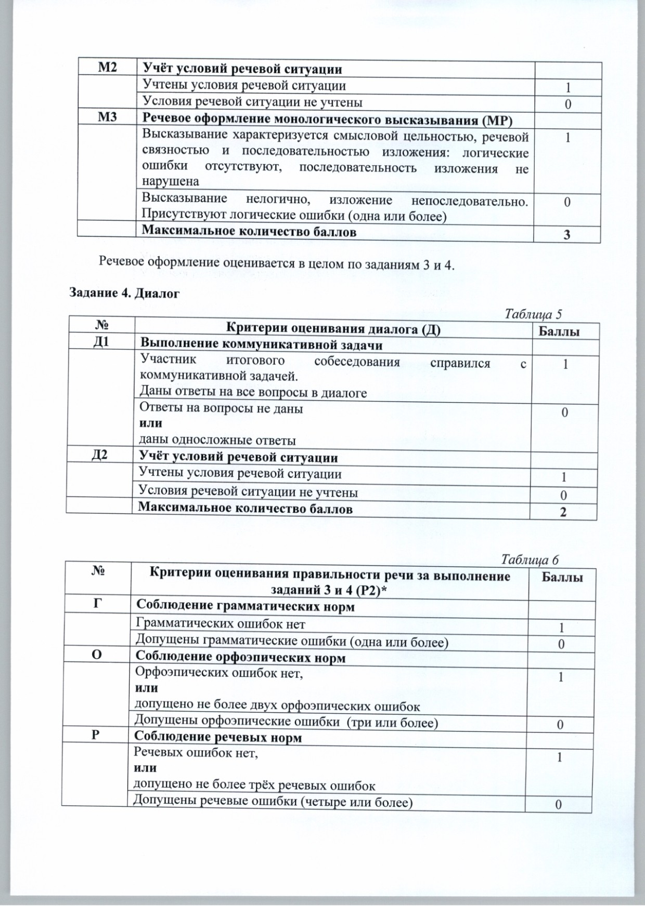

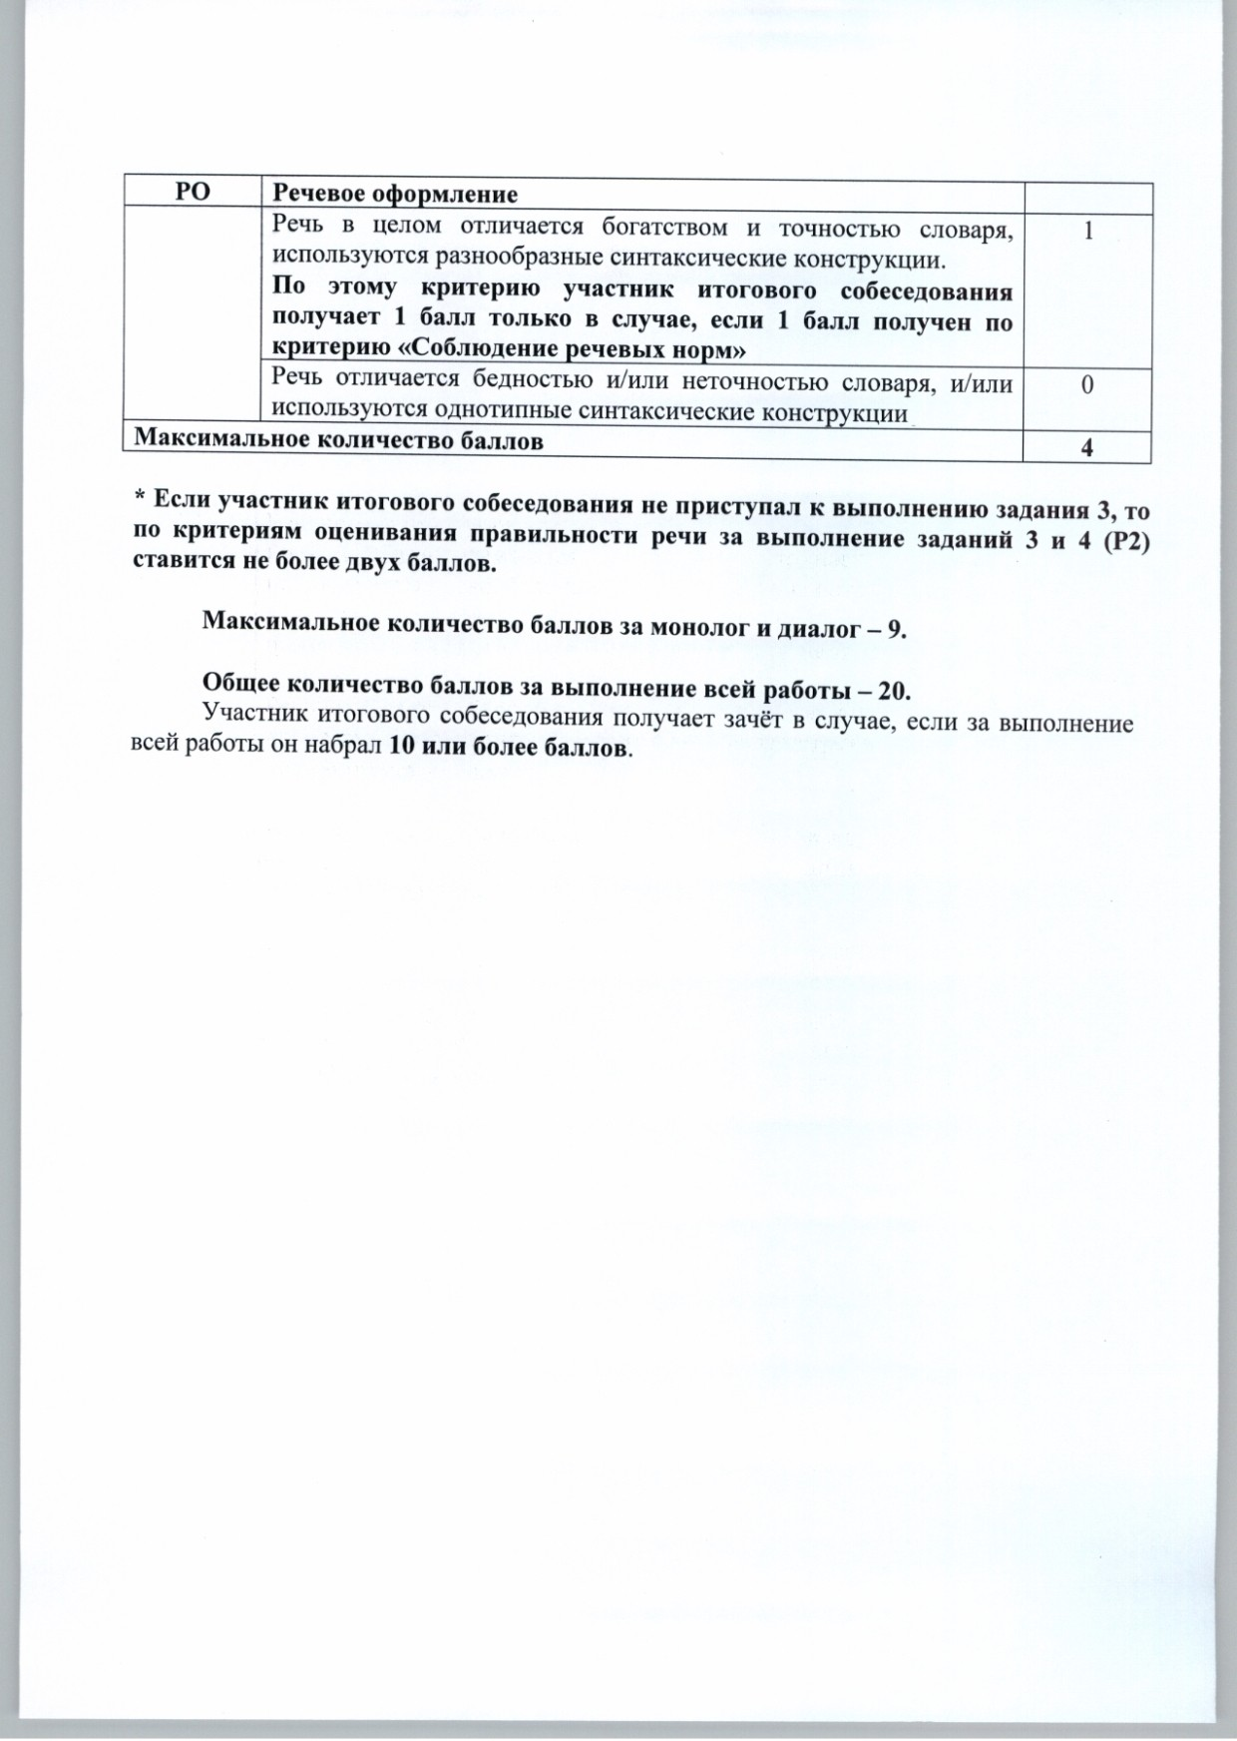

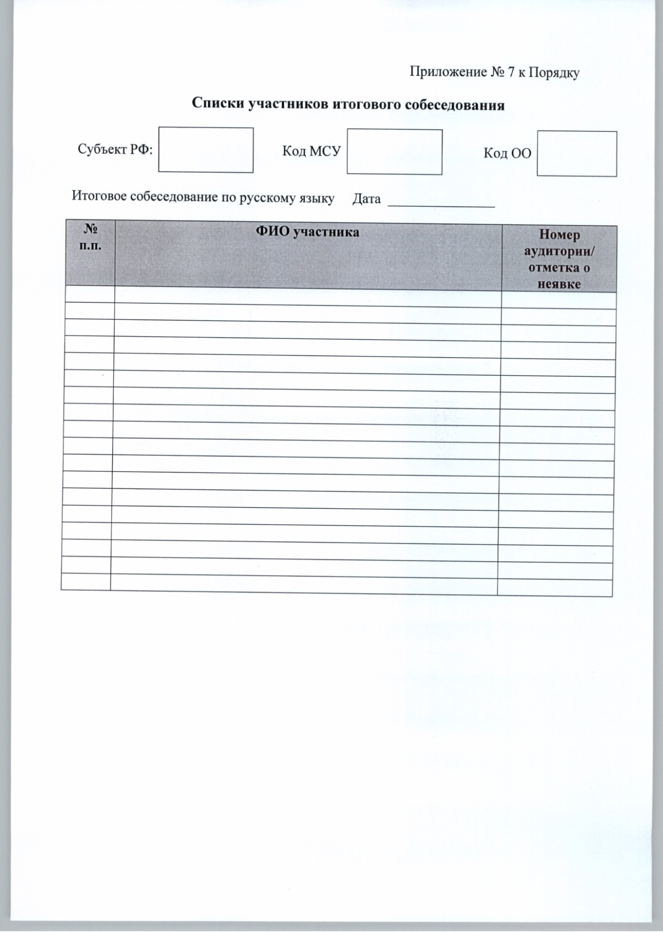

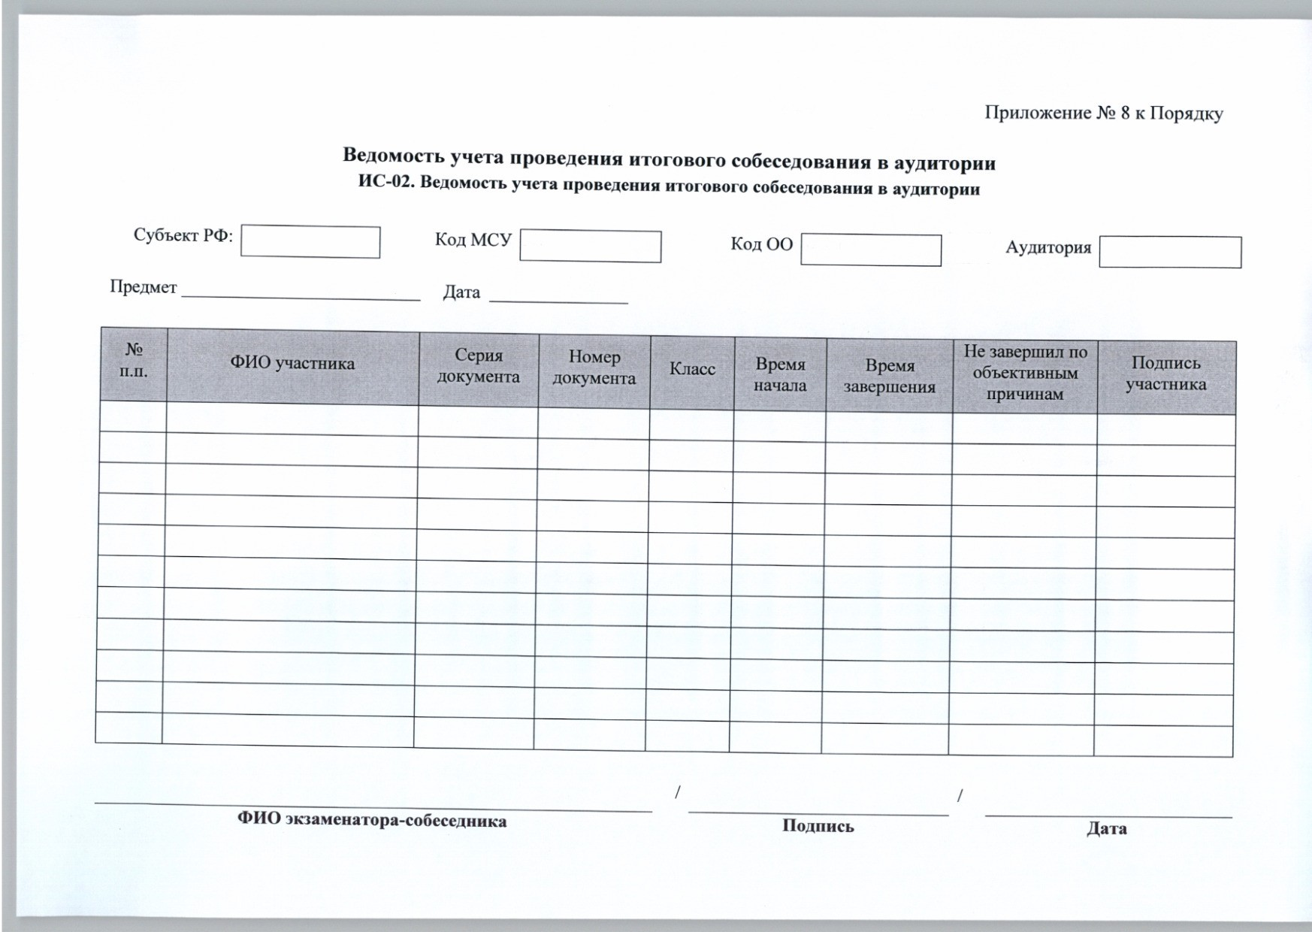

Документ создан в электронной форме. № под-1485/20 от 30.12.2020. Исполнитель: Салахова М.Г. Страница 37 из 52. Страница создана: 11.01.2021 17:30

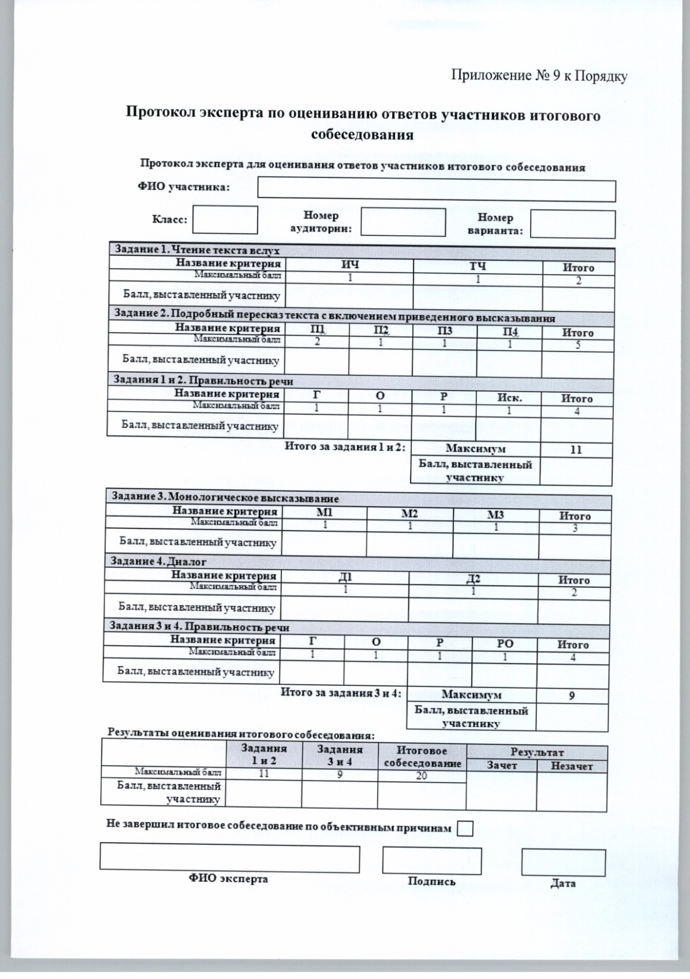


Документ создан в электронной форме. № под-1485/20 от 30.12.2020. Исполнитель: Салахова М.Г. Страница 38 из 52. Страница создана: 11.01.2021 17:30

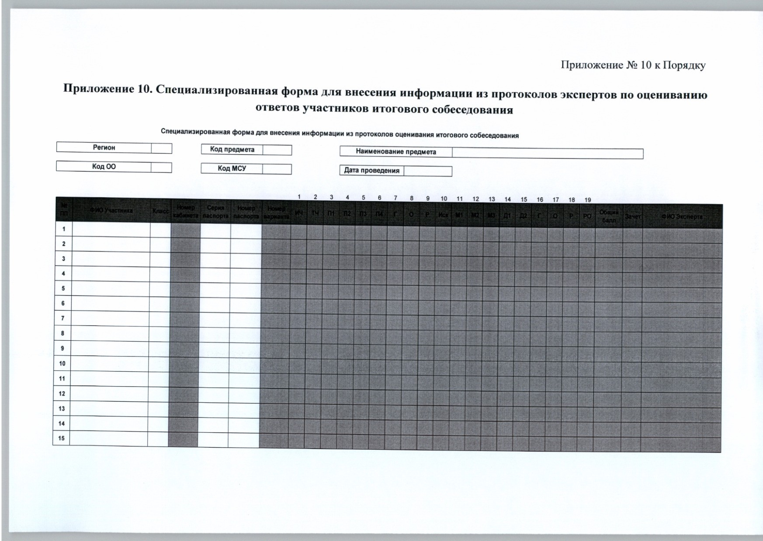

Документ создан в электронной форме. № под-1485/20 от 30.12.2020. Исполнитель: Салахова М.Г. Страница 39 из 52. Страница создана: 11.01.2021 17:30

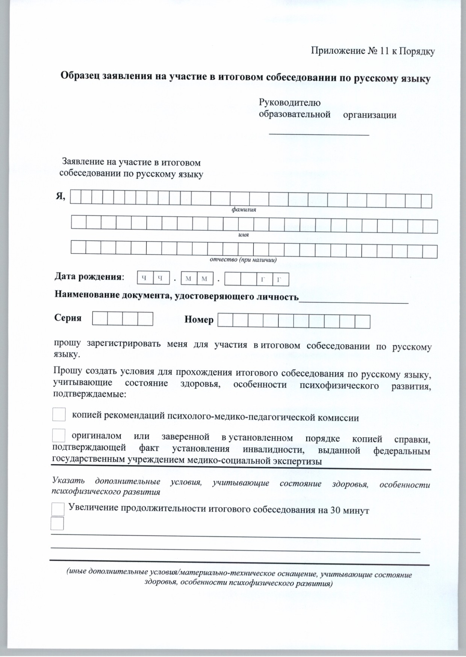

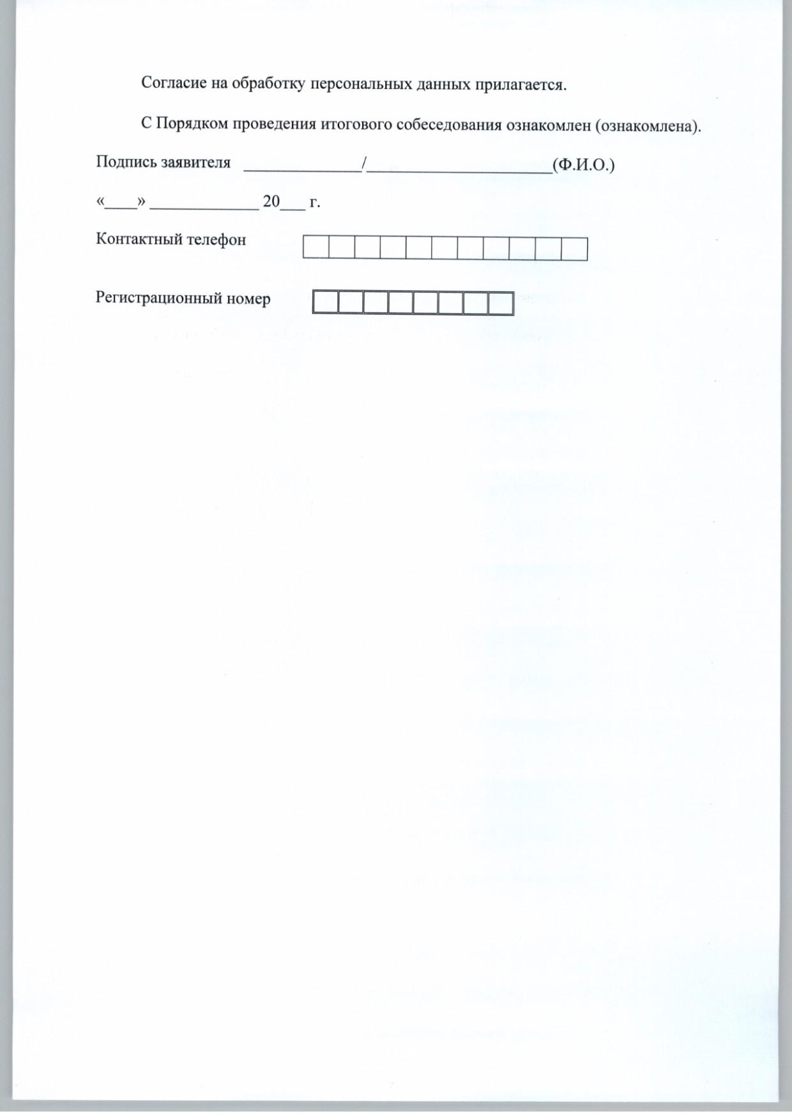

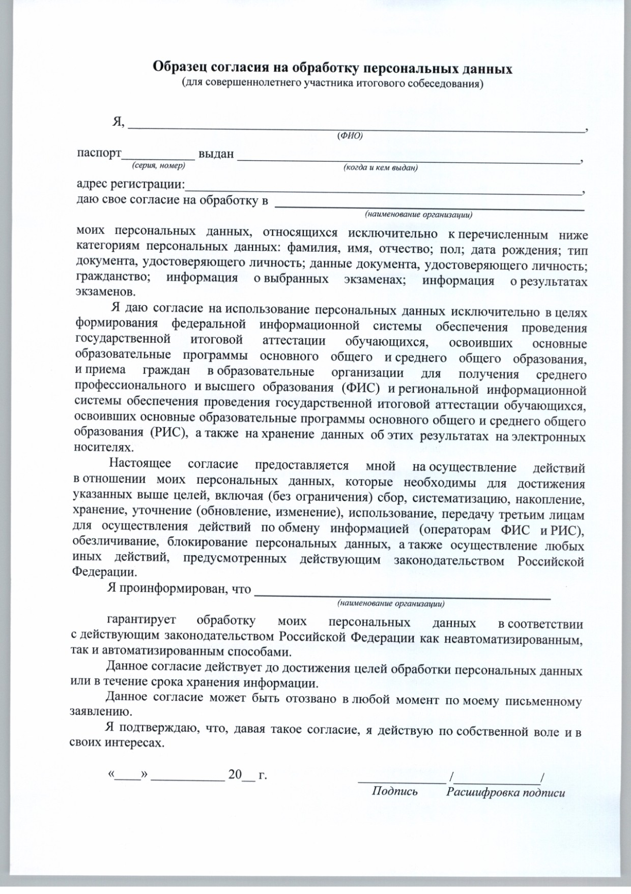

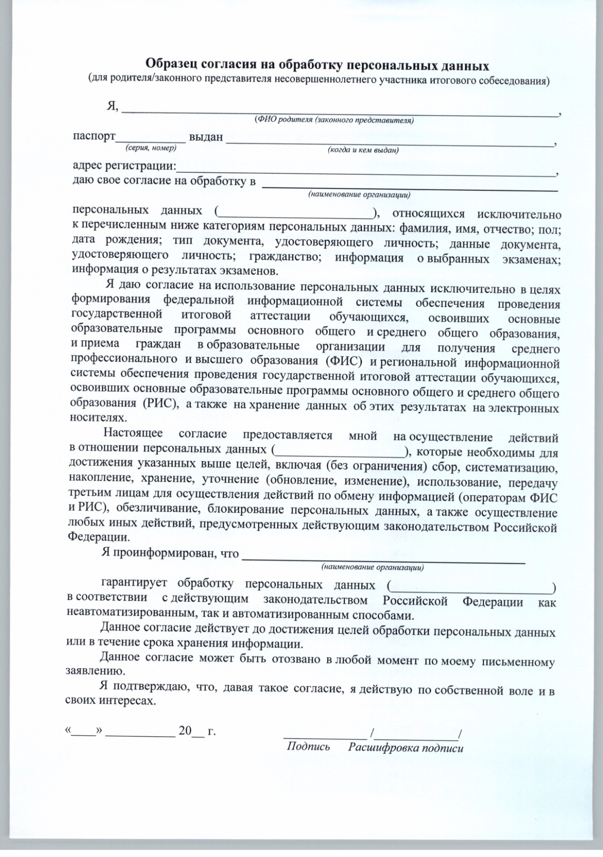

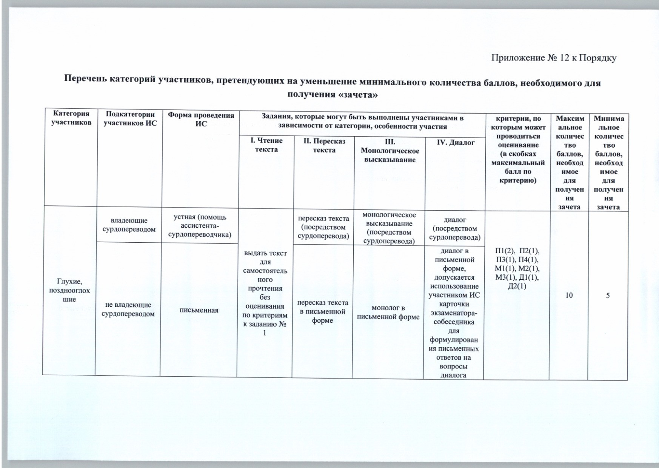

Документ создан в электронной форме. № под-1485/20 от 30.12.2020. Исполнитель: Салахова М.Г. Страница 44 из 52. Страница создана: 11.01.2021 17:30

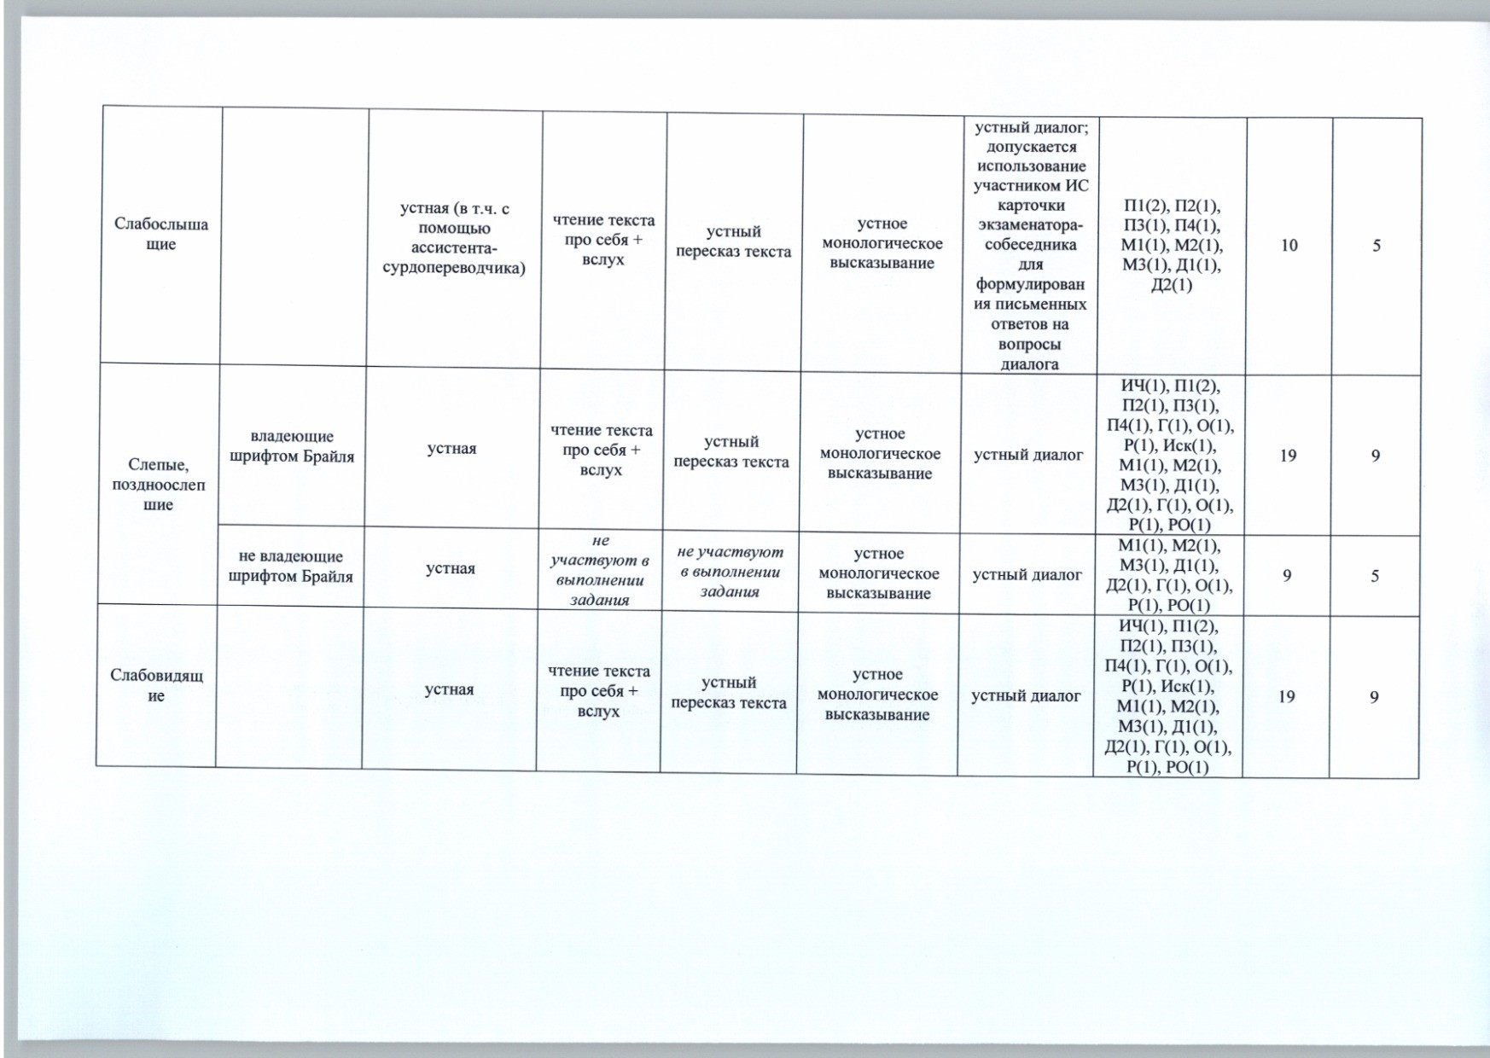

Документ создан в электронной форме. № под-1485/20 от 30.12.2020. Исполнитель: Салахова М.Г. Страница 45 из 52. Страница создана: 11.01.2021 17:30

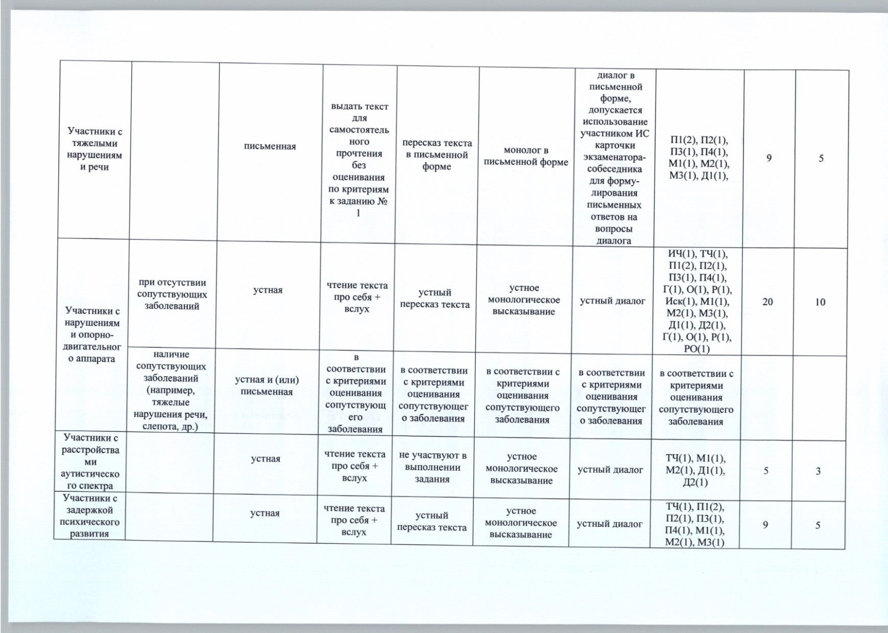

Документ создан в электронной форме. № под-1485/20 от 30.12.2020. Исполнитель: Салахова М.Г. Страница 46 из 52. Страница создана: 11.01.2021 17:30

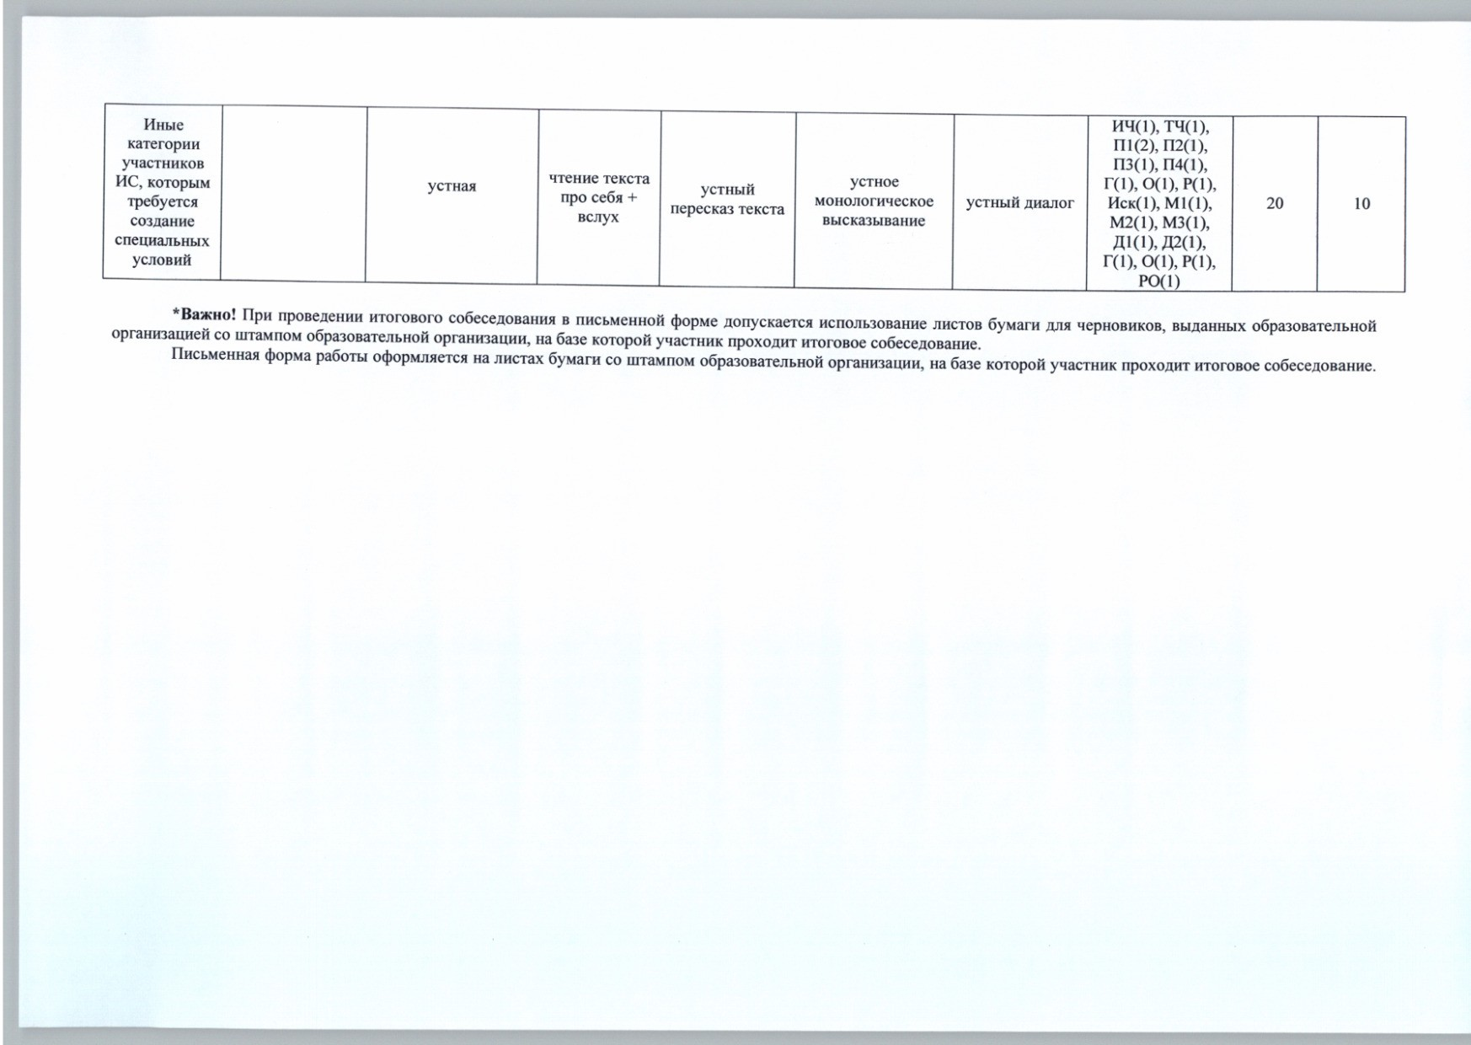

Документ создан в электронной форме. № под-1485/20 от 30.12.2020. Исполнитель: Салахова М.Г. Страница 47 из 52. Страница создана: 11.01.2021 17:30

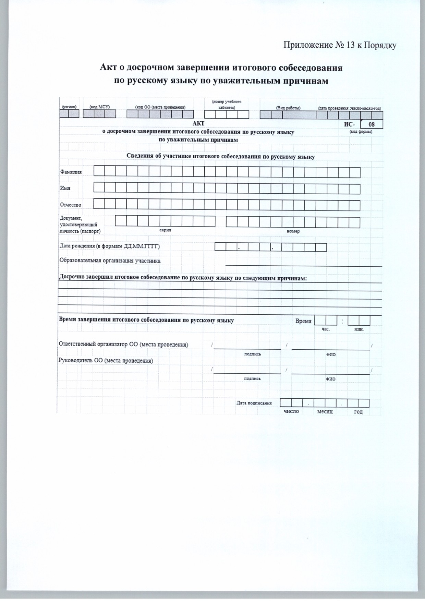

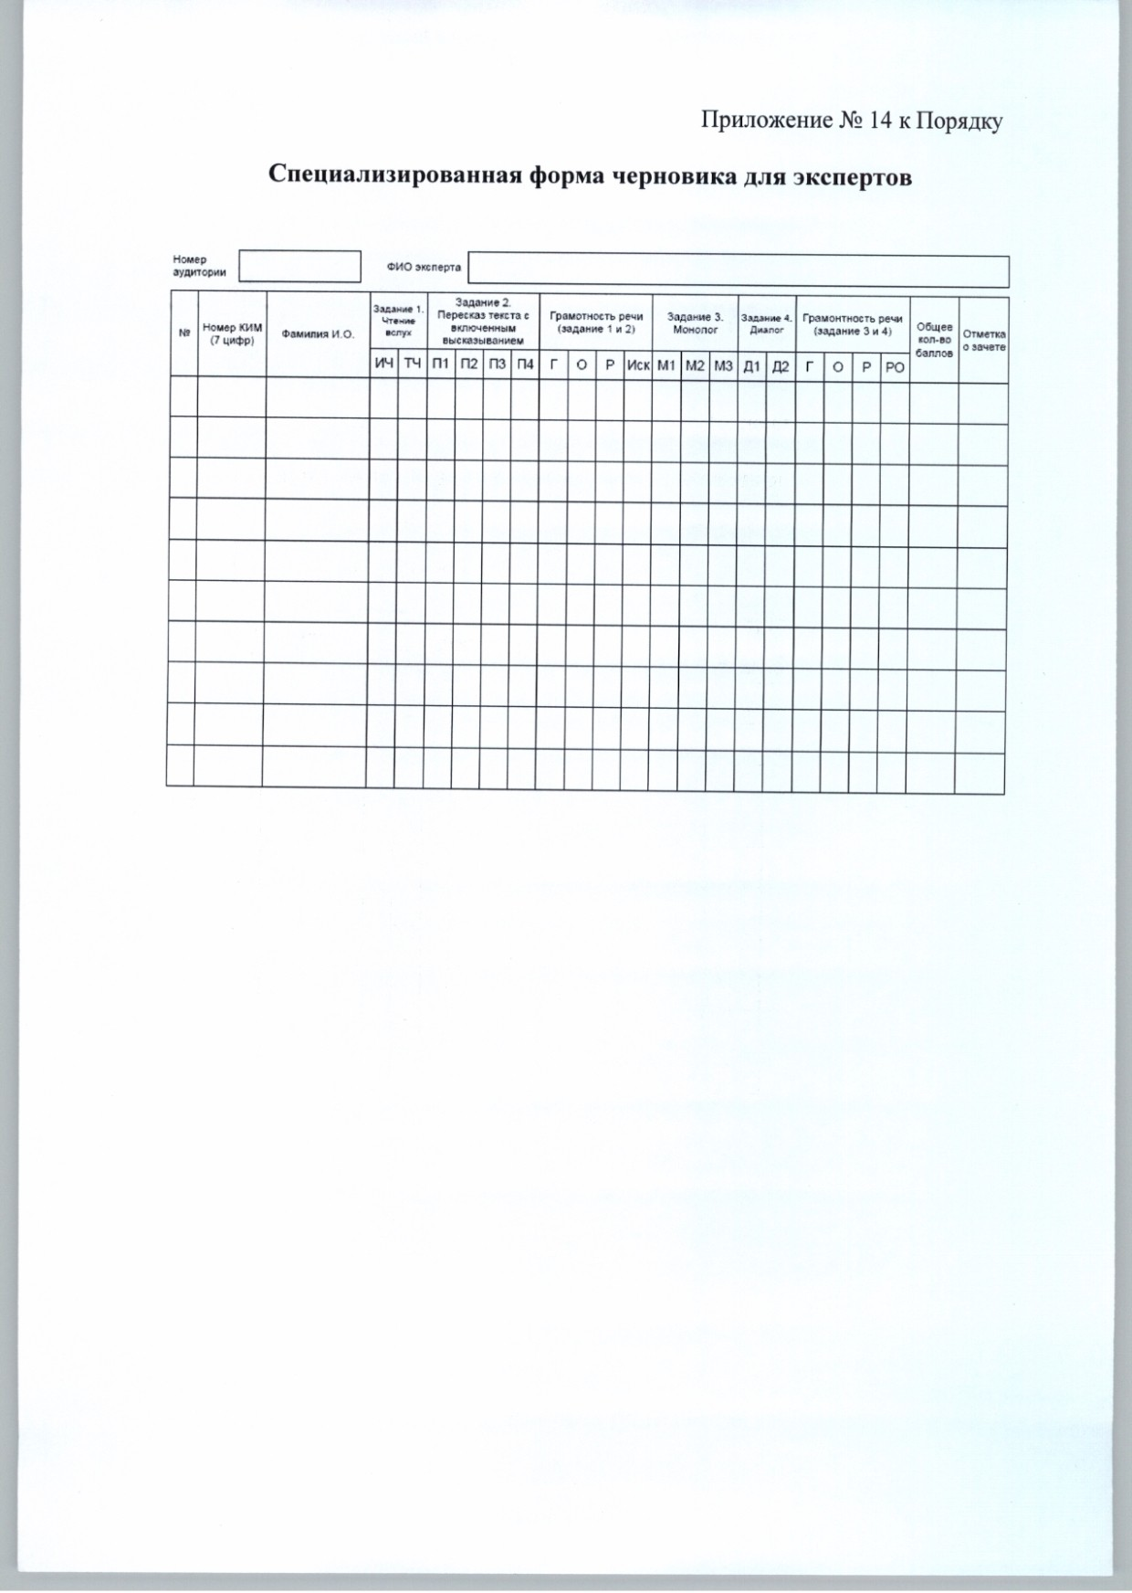

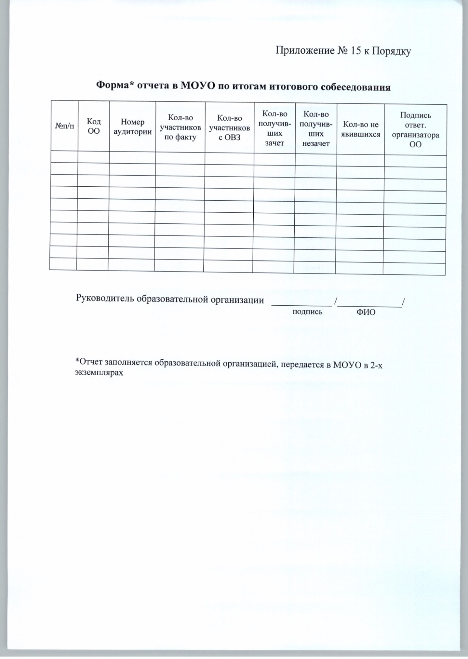

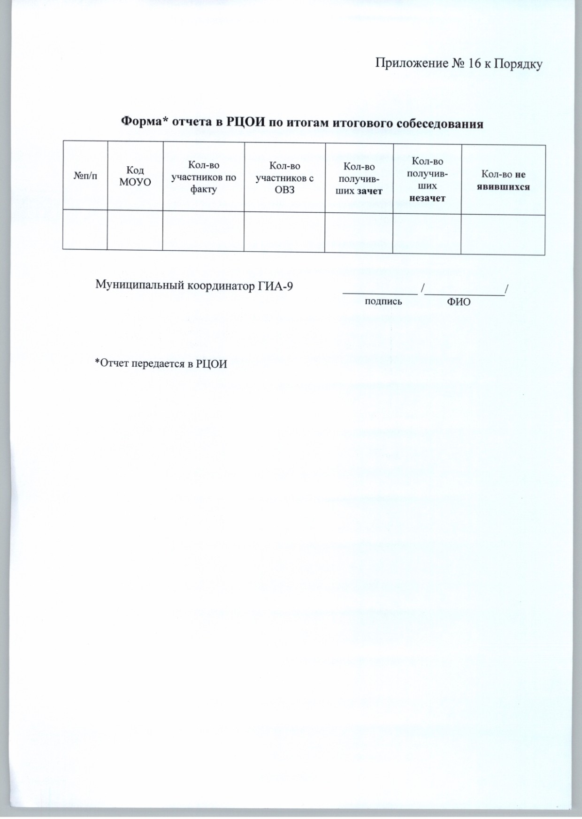

Лист согласования к документу № под-1485/20 от 30.12.2020
Инициатор согласования: Салахова М.Г. Ведущий консультант отдела общего образования и итоговой аттестации обучающихся

Согласование инициировано: 29.12.2020 15:19
Лист согласования
Тип согласования: смешанное

N° | ФИО | Срок согласования | Результат согласования | Замечания
Тип согласования: параллельное
1 | Иванова Т.А. |  | Согласовано 30.12.2020 - 14:42 | -
2 | Кожевникова Э.Ф. |  | Согласовано 30.12.2020 - 12:26 | -
Тип согласования: последовательное
3 | Абдуллин Д.Д. |  | Согласовано 30.12.2020 - 15:28 | -
4 | Федорова Т.Т. |  | Согласовано 30.12.2020 - 17:11 | -
Тип согласования: параллельное
5 | Музипов Р.Г. |  | Согласовано 30.12.2020 - 18:24 | -
6 | Закирова М.З. |  | Согласовано 30.12.2020 - 18:56 | -
Тип согласования: параллельное
7 | Поминов А.И. |  | Подписано собственноручно 11.01.2021 - 10:13  (Шепеева Л.Ф.) | -

